EDITAL PÚBLICO DE LICITAÇÃO

PROCESSO LICITATÓRIO Nº. 134/2020- TOMADA DE PREÇO Nº. 08/2020
A PREFEITURA MUNICIPAL DE ITATINGA, localizada na Rua Nove de Julho nº. 304, neste município de Itatinga, Estado de São Paulo, usando das atribuições legais, torna público para conhecimento de todos os interessados que se acha aberta licitação na modalidade de Tomada de Preço do tipo Menor Preço Global visando a contratação de empresa especializada para EXECUÇÃO DE OBRAS DE RECAPEAMENTO ASFÁLTICO em vias públicas da cidade de Itatinga (Rua Antônio Salvador, Rua Augusto Furlanetto, Rua Luiz de Barros e trechos da Rua Antônio Prete – Contrato de Repasse nº 899832/2020/MDR/CAIXA), COM FORNECIMENTO DE MATERIAL, MÃO DE OBRA E EQUIPAMENTOS NECESSÁRIOS conforme condições e exigências contida no presente Edital e seus anexos, nos termos da Lei nº. 8.666/93, Lei complementar 123/06.

REALIZAÇÃO DA VISITA TÉCNICA: ATÉ O DIA 16 DE NOVEMBRO DE 2020, ATÉ ÀS 16:00 HORAS;

ENTREGA DOS ENVELOPES: 17 DE NOVEMBRO DE 2020, às 09:15 HORAS;

ABERTURA DOS ENVELOPES: 17 DE NOVEMBRO DE 2020, às 09:30 HORAS.

DEPARTAMENTO REQUISITANTE: Assessoria de Engenharia Municipal

Valor Estimado: R$ 399.381,05 (trezentos e noventa e nove mil, trezentos e oitenta e um reais e cinco centavos)

- OBJETO

- A presente licitação visa a contratação de empresa especializada para EXECUÇÃO DE OBRAS DE RECAPEAMENTO ASFÁLTICO em vias públicas da cidade de Itatinga (Rua Antônio Salvador, Rua Augusto Furlanetto, Rua Luiz de Barros e trechos da Rua Antônio Prete – Contrato de Repasse nº 899832/2020/MDR/CAIXA – Proposta 1373/2020), COM FORNECIMENTO DE MATERIAL, MÃO DE OBRA E EQUIPAMENTOS NECESSÁRIOS, conforme condições e exigências contida no presente Edital e seus anexos.
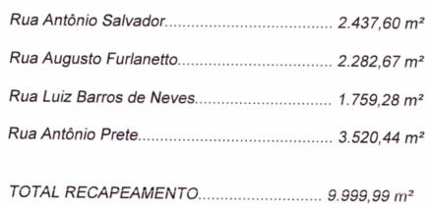
- CONDIÇÕES DE PARTICIPAÇÃO

  - Poderão participar desta licitação, as empresas devidamente cadastradas no Setor de Licitações da Prefeitura Municipal de Itatinga, até 03 (três) dias antes da data prevista para abertura do envelope proposta, conforme § 2º do artigo 22 da Lei 8.666/93;

  - Link para o manual de como efetuar o cadastro (CRC): http://www.itatinga.sp.gov.br/portal/licitacoes/Documentacao.doc.

  - A participação nesta licitação implica na aceitação plena e irrevogável das normas constantes deste Edital;

  - Somente Poderão Participar desta Licitação, empresas que não estejam sob falência, concurso de credores, dissolução, liquidação ou tenham sido suspensa de licitar com esta administração e/ou declaradas inidôneas por Órgão Público, por força da Lei nº. 8.666/93 e suas alterações.

  - Estão impedidas de participar direta ou indiretamente desta licitação, empresas que tenham dirigentes, gerentes ou sócios ou responsáveis técnicos que sejam diretor ou servidor desta Administração.

  - A proponente que desejar usar dos benefícios da Lei Complementar nº 123/2006 deverá apresentar fora dos envelopes a declaração constante do Anexo IV - Declaração para ME e EPP.

  - A empresa deverá, de acordo com este Edital, comparecer na visita técnica através de representante legal credenciado e, na data prevista neste edital para entrega dos envelopes, deverá apresentar 02 (dois) envelopes separados e devidamente fechados, a DOCUMENTAÇÃO aqui exigida, e a PROPOSTA conforme, identificados da seguinte forma:

ENVELOPE Nº. 1 - DOCUMENTAÇÃO
ENVELOPE Nº. 2 - PROPOSTA

  - O Edital e seus anexos poderão ser adquiridos pelo sitio eletrônico oficial do município: www.itatinga.sp.gov.br, ou na sede da Prefeitura, Departamento de Licitação (Rua nove de Julho, nº. 304 - centro), sendo que neste caso o interessado deverá recolher o valor correspondente referente as cópias xerocopiadas e mídia digital, até 03 (três) dias antes da data marcada para abertura dos envelopes.

- DOS ENVELOPES
  - Os envelopes deverão apresentar, em sua parte externa os seguintes dizeres:
PREFEITURA MUNICIPAL DE ITATINGA
PROCESSO LICITATÓRIO Nº. 134/2020
TOMADA DE PREÇO Nº. 08/2020
ENVELOPE Nº. 01 (DOCUMENTAÇÃO)
RAZÃO SOCIAL E/OU TIMBRE DA EMPRESA

PREFEITURA MUNICIPAL DE ITATINGA
PROCESSO LICITATÓRIO Nº. 134/2020
TOMADA DE PREÇO Nº. 08/2020
ENVELOPE Nº. 02 (PROPOSTA)
RAZÃO SOCIAL E/OU TIMBRE DA EMPRESA

  - Após o horário fixado no presente Edital, nenhum documento será recebido ou devolvido pela Comissão Permanente de Licitação do Município de Itatinga (SP).

  - Os envelopes previstos neste instrumento convocatório serão abertos em sessão pública pela Comissão Permanente de Licitação do Município de Itatinga (SP), observadas as disposições indicadas neste EDITAL.

  - Os documentos apresentados por qualquer licitante, se expressos em língua estrangeira, deverão ser traduzidas para o português por tradutor público juramentado e autenticados por autoridade brasileira no país de origem.

- REGIME DE EXECUÇÃO

  - O regime de execução será indireto, na modalidade de empreitada por preço global, partindo de preços unitários, com fornecimento de material e mão de obra e todo equipamento necessário.

- LEGISLAÇÃO

  - A presente Tomada de Preço será disciplinada pelos documentos que integram os anexos, pela Lei nº. 8.666/93, Lei complementar 123/06 e demais disposições legais aplicáveis à espécie. Em quaisquer das menções às Leis Federais 8666/93 ou outras Leis Federais, Estaduais, e do Município de Itatinga, entende-se, neste instrumento convocatório, que estão implícitas todas as alterações e regulamentações em vigor dessas mesmas leis, independente de expressa citação neste sentido, quando da indicação do texto legal.

  - Os recursos financeiros necessários para execução do objeto deste certame estão classificados na seguinte dotação orçamentária, a saber:
02.00.00 Poder Executivo 02.06.00 Habitação e Urbanismo 02.06.01 Habitação e Urbanismo 15.4520015.1210 Pavimentação Asfáltica, Galerias, Guias e Sarjetas 4.4.90.51.00 Obras e Instalações. Ficha 147 – Fonte de Recurso 01.110.00 Recursos Próprios
02.00.00 Poder Executivo 02.06.00 Habitação e Urbanismo 02.06.01 Habitação e Urbanismo 15.4520015.1210 Pavimentação Asfáltica, Galerias, Guias e Sarjetas 4.4.90.51.00 Obras e Instalações. Ficha 377 – Fonte de Recurso 05.800.03 Emenda Parlamentar

  - A contratada fica obrigada a aceitar os acréscimos ou supressões que se tornarem necessários, conforme § 1º, art. 65 da Lei 8.666/93.

- VISITA AO LOCAL DA OBRA

  - As empresas interessadas deverão vistoriar o local de execução da obra, verificando, também, as condições para instalação do canteiro de obras.

    - A visita deverá ser agendada com 24 (vinte e quatro) horas de antecedência com a Assessoria de Engenharia do Município pelo telefone (14) 3848-9800 e poderá ser realizada durante todo o período até às 16 horas do dia 16/11/2020. O representante da empresa participante e o Profissional Responsável Fiscalizador de Obras da Prefeitura Municipal de Itatinga/SP, se dirigirão até os locais que terão a prestação de serviços, ora licitada, ficando facultada a presença dos membros da Comissão Permanente de Licitação.

    - Será elaborado ATESTADO DE VISITA TÉCNICA pela Prefeitura Municipal de Itatinga/SP, que será assinado pela Assessoria de Engenharia e representante da licitante, o qual ficará retido no processo.

- CONDIÇÕES DE HABILITAÇÃO E APRESENTAÇÃO DO ENVELOPE DOCUMENTAÇÃO

  - Documentação relativa à HABILITAÇÃO JURÍDICA:

    - Certificado de Registro Cadastral emitido por este município (CRC);

    - Em se tratando de procurador apresentar procuração do representante da empresa far-se-á mediante autorização por escrito do(s) representante(s) legal (is) da proponente, devidamente assinada, dando amplos poderes de decisão ao indicado, contendo ainda o nome completo do mesmo, número do documento de identificação, o número desta TOMADA DE PREÇO (conforme modelo do anexo I), podendo ser substituída por procuração pública, desde que conste no mínimo os mesmos poderes ou equivalentes.

    - Na apresentação do credenciamento o mesmo deverá vir acompanhado do contrato social da proponente ou de outro documento equivalente, onde esteja expressa a capacidade / competência do outorgante para constituir mandatário:

- Registro Comercial, no caso de empresa individual;
- Ato constitutivo, estatuto ou contrato social em vigor, devidamente registrado, em se tratando de sociedade comercial e, no caso de sociedade por ações, acompanhado de documentos de eleição de seus administradores;
- Inscrição do ato constitutivo, no caso de sociedade civis, acompanhada de prova da diretoria em exercício;
- Decreto de autorização, em se tratando de empresa ou sociedade estrangeira em funcionamento no país;
- Certificado de condição de micro empreendedor individual;

  - Documentação relativa à REGULARIDADE FISCAL E TRABALHISTA:

a) Prova de regularidade com a Fazenda Federal (Tributos Federais e Dívida Ativa da União – Certidão de Débitos relativos aos tributos federais e à Dívida da União)

b) Prova de inscrição no Cadastro de Contribuintes Estadual e/ou municipal, relativo ao domicílio ou sede do licitante, pertinente ao seu ramo de atividade e compatível com o objeto contratual

c) Prova de regularidade com a Fazenda Estadual. Em caso da empresa ser isenta de inscrição estadual a mesma deverá apresentar declaração que é isenta, devidamente assinada pelo contador da empresa.

d) Prova de regularidade com a Fazenda Municipal (Certidão Negativa ou Positiva com efeitos de Negativas de Tributos Mobiliários do domicílio ou sede da licitante);

e) Prova de inscrição no Cadastro Nacional de Pessoas Jurídicas do Ministério da Fazenda (Cartão do CNPJ);

f) Prova da regularidade relativa ao Fundo de Garantia por tempo de Serviço (FGTS), com a apresentação do Certificado de Regularidade de Situação – CRS, fornecido pela Caixa Econômica Federal, com prazo de validade em vigor.

g) Prova de inexistência de débitos inadimplidos perante a Justiça do Trabalho, mediante a apresentação de certidão negativa, nos termos do Título VII-A da Consolidação das Leis do Trabalho, aprovada pelo Decreto-Lei no 5.452, de 1° de maio de 1943 .

    - Os documentos acima descritos deverão estar obrigatoriamente com prazo de validade em vigor (Inexistindo prazo de validade nas Certidões, serão aceitas aquelas cujas expedições/emissões não ultrapassem a 90 (noventa) dias).

  - Documentação relativa à QUALIFICAÇÃO TÉCNICA:

    - Registro ou inscrição da empresa no CREA ou CAU, atualizado.

    - Registro do Profissional responsável pela execução dos serviços no CREA ou CAU, atualizado.
Obs: Se o profissional pertencer à outra região, para fins de assinatura do contrato, deverá apresentar registro ou inscrição no CREA ou CAU no estado de SP.

    - Relação das instalações, do aparelhamento e dos maquinários adequados e disponíveis para realização do objeto licitado ou declaração de disponibilidade de equipamentos necessários.

    - Relação da equipe técnica, designada para a execução dos serviços objeto deste edital, indicando a qualificação de cada um de seus componentes.

    - Comprovação de capacitação técnico-profissional, através de prova do licitante possuir no seu quadro permanente de pessoal, na data da licitação/entrega das propostas, profissional de nível superior detentor de Atestados de Capacidade Técnica fornecido por pessoas jurídicas de direito público ou privado acompanhado da respectiva CAT – Certidão de Acervo Técnico, devidamente registrada na entidade profissional competente (CREA ou CAU), de acordo com a Súmula 23 do TCESP; (Parcela de maior relevância: Recapeamento)

    - Comprovação de que o responsável técnico indicado tem vínculo com a empresa licitante através de um dos itens a seguir:
f.1 - “Ficha de registro de empregado”, autenticada junto ao D.R.T. (Delegacia Regional de Trabalho);
f.2 - Cópia da Carteira Profissional onde consta a qualificação e o registro do profissional.
f.3 - No caso de autônomo com contrato de prestação de serviços, este deverá estar com firma reconhecida.
f.4 - Em se tratando de sócio ou diretor, esta comprovação deverá ser feita pelo “contrato social” em vigor, devidamente registrado no órgão competente.

    - Atestado(s) fornecido(s) por pessoas jurídicas de direito público ou privado, em nome da licitante e devidamente registrados nas entidades profissionais competentes, que comprove a execução de serviços semelhantes ao objeto, de acordo com a Súmula 24 do TCESP (Parcela de maior relevância: Recapeamento)

  - Documentação relativa à QUALIFICAÇÃO ECONÔMICA FINANCEIRA;

    - Certidão Negativa de Falência, de recuperação judicial ou extrajudicial expedida pelo distribuidor da sede da pessoa jurídica, com data de expedição não anterior a 60 (sessenta) dias da data prevista para a apresentação dos envelopes. Caso o documento apresente data de validade, esta prevalecerá.

a.1) Nas hipóteses em que a certidão de recuperação judicial ou extrajudicial encaminhada for positiva, deve o licitante apresentar comprovante da homologação pelo juízo competente do plano de recuperação judicial/extrajudicial em vigor.
a.1.1)- Somente no caso de empresa em situação de recuperação judicial: apresentação de cópia do ato de nomeação do administrador judicial da adjudicatária, ou se o administrador for pessoa jurídica, o nome do profissional responsável pela condução do processo e, ainda, declaração recente, último relatório ou documento equivalente do juízo ou do administrador, de que o plano de recuperação judicial está sendo cumprido;
a.1.2)- Somente no caso de empresa em situação de recuperação extrajudicial: apresentação de comprovação documental de que as obrigações do plano de recuperação extrajudicial estão sendo cumpridas

    - Cópia extraída do Livro Diário, registrado, ou de publicação oficial, do balanço patrimonial e demonstrações contábeis do último exercício exigível com cópia das folhas de abertura e encerramento, assinado por profissional-técnico legalmente habilitado, e que demonstre a boa situação financeira do licitante, sendo vedada a sua substituição por balancetes ou qualquer balanço(s) provisório(s), sendo admitida, a sua atualização pelos valores da UFIR diária, ou outro índice oficial que a substitua, quando encerrados há mais de 03 (três) meses da data de apresentação da proposta.

b.1 A demonstração da boa situação financeira do licitante deverá ser apresentada de forma objetiva, nos termos do Art. 31, § 5º, da Lei Federal n.º 8.666 de 21 de junho de 1.993 e alterações posteriores.

b.2. Somente empresas, que ainda não tenham completado seu primeiro exercício fiscal, poderão comprovar sua capacidade econômico-financeira por meio de balancetes mensais, conforme o disposto na Lei Federal nº. 8.541, de 1992.

    - A boa situação financeira da empresa deverá ser apresentada, observando-se o resultado obtido da aplicação dos índices econômicos financeiros, a serem extraídos do balanço patrimonial enunciado e calculados com duas casas decimais:

LIQUIDEZ GERAL
LG = Ativo circulante + realizável a longo prazo > ou = 1
Passivo circulante + exigível a longo prazo

SOLVÊNCIA GERAL
SG = Ativo total > ou = 1
Passivo circulante + exigível a longo prazo

LIQUIDEZ CORRENTE
LC = Ativo Circulante > ou = 1
Passivo Circulante

GRAU DE ENDIVIDAMENTO
GE = PASSIVO CIRCULANTE + EXIGÍVEL A LONGO PRAZO <= 0,70
PATRIMÔNIO LÍQUIDO

    - Comprovação do Capital Social realizado e registrado, até a data da apresentação dos invólucros, de no mínimo 10% do valor estimado da obra, por meio de ato societário devidamente registrado, nos termos do art. 31 δ 3º. da lei 8.666/93.

    - Quando se tratar de MICROEMPRESA, a mesma poderá apresentar no lugar do Balanço Patrimonial a Declaração Anual do Simples Nacional, ou declaração de Imposto de renda de pessoa jurídica, como Microempresa;

  - Declarações

    - Declaração que se encontra em situação regular perante o Ministério do Trabalho (art. 7º, inciso XXXIII da Constituição Federal (anexo II);

    - Declaração Conjunta: que não foi apenada com declaração de inidoneidade para licitar ou contratar com a Administração Pública, por qualquer ente da Administração Pública direta ou indireta em virtude de contratos anteriormente celebrados, nos termos do art. 87, IV e 97 da Lei Federal nº 8666/93 e posteriores alterações; que não está impedida de contratar com a Administração Pública do Município de Itatinga, direta ou indiretamente e assumo o compromisso de comunicar ocorrência de fatos supervenientes; que não existe fato impeditivo à sua habilitação; que não está em processo de falência, ou insolvência civil; que não possui entre seus proprietários nenhum titular de mandato eletivo; que se obriga a manter durante todo o período de execução do contrato, as condições de habilitação e qualificação exigidas para participação deste certame; de que inexiste qualquer fato impeditivo à sua participação na licitação, que não foi declarada inidônea e não está impedida de contratar com o Poder Público, ou suspensa de contratar com a Administração, e que se compromete a comunicar ocorrência de fatos supervenientes; de que a empresa cumpre todas as normas relativas à saúde, higiene e segurança do trabalho de seus empregados; Declaração de assunção de responsabilidade pela prestação dos serviços e/ou pela qualidade dos produtos ora contratados; Declaração de aceitação das condições editalícias e físicas para a execução do objeto licitado, bem como das cláusulas contratuais, Declaração de que não possui funcionários, dirigentes ou acionistas detentores do controle da empresa participante da licitação, que possuam vínculos diretos ou indiretos com a Prefeitura Municipal de Itatinga, nos termos do art. 9º da Lei Federal 8.666/93. Declaração de que emite Nota Fiscal Eletrônica – NF-e. (Anexo III);

    - As empresas que desejarem usufruir dos benefícios da Lei Complementar nº. 123/6 de 14 de dezembro de 2006, que trata de MICROEMPRESA e EMPRESA DE PEQUENO PORTE, deverá apresentar a Declaração que se enquadra na citada lei, conforme modelo contido no ANEXO IV bem como deverá apresentar Declaração de Enquadramento ou Certidão Simplificada, onde a qualidade de microempresa ou empresa de pequeno porte deverá estar expressa, ambas expedidas pela respectiva JUNTA COMERCIAL, com data de expedição do exercício atual (não será aceito outro tipo de documento).

    - Declaração que atende as exigências do Decreto Municipal 1.639/09, bem como Decreto Estadual nº 53.047/2008 CADMADEIRA (Cadastro Estadual das Pessoas Jurídicas que comercializam, no Estado de São Paulo, produtos e subprodutos de origem nativa da flora brasileira - CADMADEIRA e estabelece procedimentos na aquisição de produtos e subprodutos de madeira de origem nativa pelo Governo do Estado de São Paulo) (Modelo anexo XI).

    - Os documentos integrantes do ENVELOPE Nº. 1 - HABILITAÇÃO poderão ser apresentadas em original, cópias autenticadas por cartório competente ou servidor da administração ou por meio de publicação em órgão da imprensa oficial, encadernados em pasta, para que não existam folhas soltas, numeradas seqüencialmente e rubricadas pelo responsável ou representante legal da proponente.

  - Inabilitação do Licitante

    - Será considerado INABILITADO o licitante que apresentar documentação em desconformidade com as exigências do EDITAL.

  - Apresentação do CRC (certificado de Registro Cadastral).

    - Com apresentação do Certificado de Registro Cadastral, poderá ser dispensado apresentação dos documentos contidos nos itens 7.2 (regularidade fiscal e trabalhista) e item 7.4.alínea “a” (Certidão negativa de falência ou recuperação judicial/extrajudicial), desde que tais documentos já tenham sido apresentados e as validades dos mesmos estejam devidamente atualizadas na prefeitura de Itatinga, principalmente a validade do CRC.

Obs: Todas as declarações deverão ser apresentadas.

- APRESENTAÇÃO DO ENVELOPE PROPOSTA

  - A proposta do licitante deverá conter as seguintes especificações:

- Identificação completa da proponente, em papel timbrado da empresa com número do CNPJ carimbado ou impresso;
- O número da Tomada de Preço e o objeto da mesma
- Planilha de serviços e materiais, quantitativos, preços unitários e preços totais totalmente preenchida, conforme modelo anexo, emitido pela empresa, com BDI incluso (impostos, taxas, contribuições sociais, lucro do empreendimento, etc.);
- Cronograma físico-financeiro completo e detalhado (modelo anexo), dentro do prazo determinado para a execução da obra, com indicadores de percentuais.
- Preço global da obra e dos serviços já computado no preço;
- Prazo para conclusão da obra / serviços, respeitado o limite fixado neste edital e cronograma físico financeiro;
- Declaração de que nos preços propostos estão inclusos todos os custos relativos à mão de obra, materiais e equipamentos a serem utilizados por mais especiais que sejam, aos transportes, encargos sociais e trabalhistas, às contribuições fiscais, bem como as despesas diretas e indiretas e quaisquer outras necessárias a total execução de cada serviço unitário proposto conforme Memorial Quantitativo.
- Prazo de validade da proposta não inferior a sessenta dias, contados da data da sua apresentação.
- Número da conta corrente e o banco para efetuar o pagamento (Preferencialmente Banco do Brasil ou Caixa Econômica Federal). Caso a empresa disponha de conta corrente em bancos que não tenham agência neste Município, ficam obrigadas a autorizar a efetivação de um “doc” a seu favor, cujas despesas ficarão exclusivamente a seu cargo.
- Qualificação do signatário do futuro contrato, incluindo nome completo, nacionalidade, estado civil, profissão, número da carteira de identidade, CPF e endereço, data de nascimento, e-mail e cargo.
- Constar a informação se a empresa é ou não optante pelo Simples Nacional.
- Estar datada e assinada.

  - Os preços cotados deverão ser expressos em reais, vedada a inclusão de encargo financeiro ou previsão inflacionaria, considerando como data base o mês de apresentação da PROPOSTA.

  - A PROPOSTA - ENVELOPE Nº. 2 - deverá ser datilografada ou impressa, sempre em 01 (uma) única via, em língua portuguesa, salvo quanto às expressões técnicas de uso corrente, sem rasuras que prejudiquem sua análise, entrelinhas ou cláusulas resolutivas, assinadas pelo responsável ou representante legal.

  - Os documentos integrantes da PROPOSTA também deverão ser encadernados em pasta, para que não existam folhas soltas, numerados sequencialmente e rubricados pelo responsável ou representante legal da proponente.

  - O prazo de validade da proposta não poderá ser inferior a 60 (sessenta) dias da abertura do Envelope nº. 2 – PROPOSTA.

  - Em caso de discordância entre os preços unitários e globais, prevalecerão os primeiros e serão corrigidos automaticamente pela Comissão.

- PRAZO PARA EXECUÇÃO DA OBRA

  - Os prazos de execução da obra são os seguintes:
- Para início: em até 10 (dez) dias úteis, contados a partir da ordem de serviço emitida pela Assessoria de Engenharia do Município e com recolhimento de ART pela empresa contratada, salvo dias de chuva.

Obs: A autorização de início de obra estará condicionada a aprovação do processo licitatório pelo convênio e somente após o recebimento da primeira parcela dos Recursos do Repasse pelo Gestor do Programa (Reforçamos que a emissão de AIO poderá ocorrer somente após o período eleitoral).

- Para conclusão: Até 60 (sessenta) dias corridos, contados a partir do início dos serviços, salvo dias de chuva;

- Para observação da obra concluída: 30 (trinta) dias corridos, contados a partir do recebimento provisório;

- Para recebimento definitivo pela Comissão designada pela Direção da Unidade, até 15 (quinze) dias corridos após o decurso do prazo de observação, nos termos do artigo 73. 1. “b”. da Lei n.º 8.666/93, considerando esta data como término da obra.

- Prazo de vigência do contrato: 360 dias contados de sua assinatura, podendo ser prorrogado nos termos do art 57 da Lei 8666/93, mediante a celebração de termos aditivos.

- CONDIÇÕES DE PAGAMENTO

  - O pagamento será efetuado em até 30 (trinta) dias após a aprovação de cada medição, de acordo com o cronograma físico financeiro, mediante emissão de nota fiscal e laudo/relatório de medição dos serviços. É obrigatória a inserção da inscrição: referente à Tomada de Preço n° 08/2020, Processo n° 134/2020, no corpo da Nota Fiscal.

  - Ocorrendo divergências nas medições, as mesmas serão devolvidas para as devidas correções e reapresentadas novamente para nova análise.

  - Processada a medição, a CONTRATANTE autorizará a CONTRATADA a emitir a respectiva fatura dos serviços efetivamente realizados e devidamente conferidos.

  - Encaminhamento da fatura, para efeito de pagamento dos serviços concluídos e aceitos, deve estar acompanhado dos seguintes documentos:

- Cópias das guias de recolhimento dos encargos previdenciários (INSS e FGTS) resultantes do contrato, devidamente quitadas, relativas a execução do serviço e em conformidade a legislação vigente;

- Cópia dos comprovantes do Imposto Sobre Serviço (ISS) resultante do contrato, devidamente quitado, recolhido junto a Prefeitura Municipal de Itatinga, relativo ao mês de execução;

- Comprovação de regularidade perante a Receita Federal, ao FGTS e a Justiça do Trabalho

- Notas fiscais de aquisição dos produtos e subprodutos de madeira, acompanhadas de declaração de emprego apenas de produtos e subprodutos de madeira de origem exótica ou no caso de uso de produto ou subproduto listados no art. 1° do Decreto Estadual n°. 53.047/08 de que as aquisições foram efetuadas de pessoa jurídica cadastradas no CADMADEIRA (art. 2°. Inciso III do Decreto Municipal 1.639/09). (QUANDO FOR O CASO)

  - Pagamento realizado pela CONTRATANTE não isentará a CONTRATADA das responsabilidades contratuais e nem implicará na aceitação provisória ou definitiva da obra / serviço.

  - A não aceitação da obra / serviço pela CONTRATANTE implicará na suspensão imediata do pagamento, até regularização das falhas eventualmente apontadas.

  - Os pagamentos deverão ser efetuados na conta bancária indicada pela CONTRATADA de preferência ao Banco do Brasil S/A, ou Caixa Econômica Federal

  - A CONTRATADA não poderá transferir ou sub contratar o total ou parte do objeto do presente CONTRATO sem autorização da CONTRATANTE, sob pena de rescisão.

- ABERTURA DOS ENVELOPES DOCUMENTAÇÃO E PROPOSTA

  - No dia, hora e local indicados neste EDITAL, na presença dos representantes que comparecerem devidamente credenciados, a Comissão Permanente de Licitação do Município de Itatinga (SP), procederá à abertura dos envelopes DOCUMENTAÇÃO, cujos conteúdos e os documentos apresentados, poderão ser examinados por todos os representantes presentes, que os rubricarão, juntamente com os membros da Comissão Permanente de Licitação.

11.1.1. Não serão aceitos protocolos de entrega ou solicitação de documento em substituição aos documentos requeridos no presente Edital e seus Anexos.

11.1.2. Havendo alguma restrição quanto a comprovação da regularidade fiscal e ou trabalhista das empresas ME, EPP ou MEI, a Comissão Permanente de Licitação habilitará previamente e concederá 05 (cinco) dias úteis, prorrogáveis por igual período, para regularização da documentação, pagamento ou parcelamento do débito, e emissão de eventuais certidões negativas ou positivas com efeito de certidão negativa caso esta seja a vencedora. A não regularização no prazo previsto implicará na decadência do direito á contratação, sem prejuízo das sanções previstas no art. 81 da Lei nº. 8.666/93, sendo facultada à administração convocar os licitantes remanescentes, na ordem de classificação para assinatura do contrato, ou revogar a licitação.

11.1.3. Se a documentação de habilitação não estiver completa e correta ou contrariar qualquer dispositivo deste Edital e seus Anexos o Pregoeiro considerará o proponente INABILITADO.

11.1.4. Quando não houver prazo de validade fixado nos documentos mencionados, será considerada a validade de 90 (noventa) dias a partir da emissão dos mesmos;

  - Os envelopes de PROPOSTA serão rubricados pela Comissão Permanente de Licitação e pelos representantes presentes e ficarão sob a guarda da Comissão Permanente de Licitação da Prefeitura Municipal de Itatinga (SP).

  - As dúvidas que surgirem durante a sessão serão resolvidas pela Comissão Permanente de Licitação, na presença dos representantes presentes, ou deixadas para ulterior deliberação, devendo o fato, em ambos os casos, ser registrado em ata.

  - Instrumento que credencia o responsável legal ou representante na empresa na licitação, inclusive dando-lhe autoridade para desistir de recursos, deverá ser apresentado à Comissão Permanente de Licitação antes do início da reunião ou dentro do envelope de documentação.

  - Havendo desistência expressa de recurso contra o julgamento da habilitação, por parte de todos os licitantes, poderá a Comissão Permanente de Licitação, na mesma sessão em que comunicar o resultado da habilitação, proceder à abertura dos envelopes PROPOSTA, ou marcar outra sessão pública especialmente para esse fim.

  - Decorrido o prazo de recurso contra o julgamento da habilitação ou não provido aqueles que foram interpostos, a Comissão Permanente de Licitação marcará local, hora e dia, através de comunicação aos interessados, para a sessão de abertura dos envelopes PROPOSTA das empresas habilitadas e devolução dos mesmos às empresas inabilitadas.

  - Abertos os envelopes PROPOSTA, os documentos serão rubricados pela Comissão Permanente de Licitação da Prefeitura Municipal de Itatinga/SP e pelos representantes e analisados nos termos deste Edital.

  - Das sessões públicas serão lavradas atas circunstanciadas dos trabalhos desenvolvidos, as quais deverão ser assinadas pelos Membros da Comissão Permanente de Licitação e pelos representantes das empresas presentes ao ato.

- CRITÉRIO DE CLASSIFICAÇÃO / JULGAMENTO DE PROPOSTA E VERIFICAÇÃO DA NECESSIDADE DE PRESTAÇÃO DE GARANTIA ADICIONAL

  - Compete à Comissão Permanente de Licitação da Prefeitura Municipal de Itatinga/SP, processar, julgar e classificar as propostas.

  - No julgamento das propostas levar-se-ão em consideração os atendimentos às especificações do Edital e a conformidade com os preços correntes no mercado ou fixados por órgão competente (existindo a fixação do valor orçado como preço máximo, a conformidade deverá recair sobre ele), sendo a classificação com base no critério de menor preço global, observando-se as seguintes regras:

- Abertos os envelopes proposta, verificar-se-á se todas as propostas atendem os requisitos formais e materiais fixados no Edital. As propostas que não atendam às exigências formais e materiais serão desclassificadas. As propostas classificadas serão separadas, ordenando-as para apuração dos valores ofertados;

- Para efeito de apuração da exequibilidade/ inexequibilidade da proposta ofertada, ter-se-á como base 70% do valor tido como base de apuração apontada pela Assessoria de Engenharia do Município de Itatinga (SP);

- Ostentam preços inexequíveis as propostas com valores inferiores a 70% (setenta por cento) dos apontados pelo departamento de Engenharia da Prefeitura Municipal de Itatinga/SP.

- Propostas com preços inexequíveis serão desclassificadas. As propostas com preços exeqüíveis serão separadas e a classificação decorrente observará o critério de menor preço;

- Para efeito da necessidade da prestação de garantia adicional, calcula-se 80% do menor valor apurado na forma estabelecida neste Edital, verificando, assim, se a proposta vencedora comporta ou não a prestação de garantia adicional;

  - No caso de igualdade dos preços globais, e após a observância do disposto no § 2º do artigo 3º da Lei n.º 8666/93, a classificação será feita por sorteio.

- DESCLASSIFICAÇÃO DE PROPOSTA

  - Será desclassificada:

- Proposta que não atenda às exigências contidas nos anexos, parte integrante desse Edital.

- Proposta com preço excessivo, ou manifestamente inexeqüíveis assim considerados pela Comissão Permanente de Licitação do Município de Itatinga (SP), aquele que não venha a ter demonstrado sua viabilidade, através de documentação que comprove que os custos dos insumos são coerentes com os de mercado e que os coeficientes de produtividade são compatíveis com a execução do objeto do contrato, que serão analisados pela Assessoria de Engenharia da Prefeitura Municipal de Itatinga/SP.

- Proposta que não se situe como exeqüível, na forma do critério delineado neste Edital.

- Proposta que ofereça vantagem não prevista no instrumento convocatório, ou ainda vantagem baseada na oferta dos demais licitantes.

- Proposta que esteja acima do Valor Estimado: R$ 399.381,05 (trezentos e noventa e nove mil, trezentos e oitenta e um reais e cinco centavos)

- HOMOLOGAÇÃO E ADJUDICAÇÃO

  - Decorrido o prazo legal sem interposição de recurso(s) contra o ato de julgamento e classificação das propostas, ou decidido(s) aquele(s) interposto(s), a licitação será homologada e adjudicada pelo Prefeito Municipal de Itatinga/SP.

- RECURSOS

  - Dos atos e decisões exarados nesta licitação caberá recurso, nos termos do artigo 109 da Lei n.º 8.666/93.

- CONTRATAÇÃO

  - Objeto da licitação será contratado com o licitante classificado em primeiro lugar. Não sendo celebrado com este, poderá a CONTRATANTE convocar os demais licitantes, obedecendo a ordem de classificação, ou revogar a licitação, nos termos do § 2º do artigo 64 da Lei n.º 8.666/93, desde que os demais licitantes assumam expressamente o compromisso de realizar a obra nos mesmos valores e prazos da proposta vencedora.

  - Licitante vencedor será convocado para assinatura do contrato no prazo de 05 (cinco) dias a contar do recebimento da comunicação.

  - Prazo de convocação poderá ser prorrogado uma vez, por igual período, quando solicitado durante seu transcurso, desde que ocorra motivo justificado e superveniente, aceito pela CONTRATANTE. Não havendo decisão, o contrato deverá ser assinado até o 10º (décimo) dia da data da convocação.

  - Na retirada da nota de empenho e assinatura do contrato, os comprovantes relativos à Seguridade Social e ao Fundo de Garantia por Tempo de Serviço (INSS e FGTS), oferecidos no envelope DOCUMENTAÇÃO, deverão estar em plena validade, sob pena de ser exigida para a prática dos atos indicados, a apresentação dos referidos documentos devidamente revalidados.
  - Descumprimento da exigência anterior implicará na não retirada da nota de empenho e assinatura do contrato, sujeitando o licitante às sanções previstas neste EDITAL.

  - Eventual reajustamento do valor contratual obedecerá à legislação disciplinadora do procedimento.

  - Garantia para Execução do Contrato

    - A garantia para execução do contrato será de 5% (cinco por cento) de seu valor, a ser recolhida na tesouraria da Prefeitura Municipal de Itatinga (quando for o caso, conforme item 16.7.3), até a data de assinatura do contrato;

    - A garantia deverá abranger todo o período contratual, inclusive eventual prorrogação do prazo para cumprimento do pactuado, até o RECEBIMENTO DEFINITIVO da obra/serviço;

    - A garantia poderá ser prestada mediante caução em dinheiro, título da dívida pública do Estado de São Paulo, seguro - garantia ou fiança bancária;

    - Se a garantia for prestada em títulos da dívida pública do Estado de São Paulo, a CONTRATADA deverá apresentar, no ato do depósito, relação dos mesmos.

    - Em caso de acréscimo de obra/serviço, fica a CONTRATADA obrigada a complementar a garantia na mesma percentagem, cujo recolhimento deverá ocorrer até a data da assinatura do competente TERMO.

    - Desfalcada a garantia prestada, pela imposição de multas e/ou outro motivo de direito, será notificada a CONTRATADA por meio de correspondência com Aviso de Recebimento (AR), para, no prazo de 48 (quarenta e oito) horas, complementar o valor, sob pena de rescisão contratual.

    - Poderá a CONTRATANTE descontar da garantia toda importância que, a qualquer título, lhe for devida pela CONTRATADA.

    - A garantia prestada pela CONTRATADA será liberada ou restituída após RECEBIMENTO DEFINITIVO da obra/serviços e, quando em dinheiro, atualizada monetariamente pelo índice do Fundo de Aplicações da Instituição Financeira indicada pela Prefeitura Municipal de Itatinga/SP.

    - A liberação ou restituição da garantia não isenta a CONTRATADA das responsabilidades, nos termos das prescrições legais.

- RECEBIMENTO DO OBJETO DA LICITAÇÃO

  - A CONTRATANTE somente receberá a obra/serviço quando estiver perfeitamente de acordo com o contrato e demais documentos que dele fazem parte.

  - Durante o prazo de observação, que abrange o período entre o recebimento provisório e o definitivo, fica a CONTRATADA obrigada a fazer, às suas custas, as substituições e reparações reclamadas em conseqüência de vícios de construção porventura existentes, que forem identificados nessa fase.

  - Os recebimentos provisório e definitivo da obra processar-se-ão de acordo com as normas vigentes, observados os prazos aqui estipulados, com lavratura dos termos correspondentes.

  - Recebimento definitivo só será expedido mediante a apresentação, pela CONTRATADA, do CND relativa à obra.

  - Recebida a obra, a responsabilidade da CONTRATADA pela qualidade, correção, solidez e segurança dos trabalhos subsiste na forma da lei.

- PENALIDADES PELAS INFRAÇÕES CONTRATUAIS E INADIMPLÊNCIA DAS OBRIGAÇÕES ASSUMIDAS

  - Em caso de recusa injustificada em assinar o Contrato, ou aceitar ou retirar os instrumentos formais a ele correspondentes, inexecução do objeto da licitação, erro de execução, execução imperfeita, mora na execução, inadimplemento contratual, e não atendimento às determinações da Prefeitura Municipal de Itatinga, a CONTRATDA estará sujeita, sem prejuízo das responsabilidades civil e criminal, às sanções previstas na Lei nº. 8666/93, bem como, nas penas abaixo discriminadas:

    - A inexecução total ou parcial do contrato poderá ensejar sua rescisão administrativa, com as conseqüências previstas nos artigos 77 e 80 da Lei nº. 8.666/93, sem prejuízo das penalidades a que aludem os artigos 86 e 97 do mesmo diploma legal.

    - O atraso injustificado na execução do contrato acarretará em penalidades previstas no contrato, cuja minuta faz parte do presente instrumento convocatório.

  - Da rescisão contratual

    - Determinada por ato unilateral da Administração, nos casos enumerados nos incisos I a XII e XVII da Lei nº. 8.666/93;

    - Amigável, mediante autorização da autoridade competente, reduzida a termo no processo licitatório, desde que demonstrada conveniência para a Administração;

    - A inexecução total ou parcial do contrato enseja a sua rescisão pela Administração, com as conseqüências previstas em lei.

- DISPOSIÇÕES GERAIS

  - As licitantes devem ter pleno conhecimento dos projetos, caderno de especificações (memorial descritivo), planilha de serviços e quantitativos (preços unitários e percentuais) e dos demais elementos constantes dos anexos, bem como de todas as condições gerais e peculiaridades do local onde será executada a obra, devendo as licitantes levantar possíveis discrepâncias ocorridas entre projetos, memorial e planilha de Quantitativos, não podendo invocar, posteriormente, qualquer desconhecimento quanto aos mesmos. A simples entrega do envelope PROPOSTA pela licitante, será considerado como concordância tácita de todas as cláusulas deste Edital.

  - A licitante vencedora deverá comunicar por escrito à Prefeitura Municipal de Itatinga/SP o dia de inicio da Obra, sempre observados as orientações constantes neste Edital.

  - A empresa adjudicatária deverá apresentar antes do início da obra, relação de pessoal lotado na Obra acompanhada da respectiva Carteira Profissional, para análise da Assessoria Técnica de Planejamento e Engenharia da Prefeitura Municipal de Itatinga/SP, devendo obrigatoriamente a empresa fornecer os respectivos equipamentos de proteção individual (EPI) a seus funcionários, conforme NR-18 do Ministério do Trabalho.

  - A CONTRATADA deverá providenciar as suas expensas, em 05 (cinco) dias a contar do inicio da obra, a confecção e instalação de placas indicativas da obra, conforme modelos a serem fornecidos pela CONTRATANTE.

  - A obra só poderá ser objeto de transferência ou de sub-contratação desde que seja devidamente justificada e autorizada pela Prefeitura Municipal de Itatinga.

  - Quanto à qualidade dos materiais, a CONTRATADA se obriga, de um lado, a pagar as despesas relativas a laudos técnicos e exames em ensaios de materiais a serem empregados na obra que serão realizados em local determinado pela CONTRATANTE, e de outro, a utilizar os materiais indicados ou aceitos pela fiscalização.

  - Os preços para serviços decorrentes de modificações de projeto ou das especificações, para efeito de acréscimos, serão os que houverem sido contemplados no contrato, ou quando nele não existirem, deverão ser aqueles constantes da tabela de Preços Oficial informada pela Conveniente.

  - Toda alteração contratual deverá ser previamente aprovada pela autoridade competente e compromissada por meio de termo de aditamento, numerado em ordem crescente.

  - É facultada à Comissão Permanente de Licitação da Prefeitura Municipal de Itatinga/SP, ou autoridade superior, em qualquer fase da licitação, a promoção de diligência destinada a esclarecer ou a complementar a instrução do processo, vedada à inclusão posterior de documento ou informação que deveria constar originariamente da proposta.

  - Pela elaboração e apresentação da “PROPOSTA”, a licitante não terá direito a auferir vantagem indevida, remuneração ou indenização de qualquer espécie.

  - A aceitação da proposta vencedora obrigará seu proponente à execução integral do objeto da TOMADA DE PREÇO, pelo prazo e condições oferecidas no Edital, não cabendo direito a qualquer ressarcimento por despesas decorrentes de custos e/ou serviços não cotados.

  - Esta licitação poderá ser anulada se ocorrer ilegalidade em seu processamento ou julgamento, e revogada, a juízo exclusivo da CONTRATANTE, por razões de interesse público decorrente de fato superveniente devidamente comprovado, pertinente e suficiente para justificar o ato, nos termos do artigo 49 da Lei n.º 8.666/93.

  - A Planilha de serviços e quantitativos fornecidos em Anexo é meramente informativa, portanto as proponentes devem analisar cuidadosamente os projetos e especificações, bem como verificar o local e as interferências existentes, a fim de retificar e completar esta planilha onde entender necessário, de forma que os preços ofertados compreendam a execução total dos projetos, entregando a obra em condições de pleno uso para a Prefeitura Municipal de Itatinga/SP.

  - A contratada para execução dos serviços deverá designar um profissional em nível superior habilitado para a atuação profissional na área do objeto da presente licitação.

  - A contratada, por imperativo de ordem e segurança, obriga-se a prover de sinalização a obra, colocando no local dos trabalhos, a partir do dia em que estes forem iniciados, placa indicativa da obra, de acordo com o texto e padrão a ser apresentado à licitadora para prévia aprovação.

  - As obras e serviços contratados deverão obedecer às normas da ABNT – Associação Brasileira de Normas Técnicas e as especificações e/ou anexos aqui contidos e, eventuais divergências serão resolvidas pelos técnicos do Departamento de Obras e Serviços.

  - A contratada deverá manter a disposição do Departamento de Obras e Serviços, uma equipe de mão de obra bem como os equipamentos necessários para atender diariamente as solicitações do responsável pela fiscalização da execução dos serviços, sob pena de descumprimento das condições contratuais estabelecidas.

ANEXOS

- Modelo do Credenciamento/Procuração;
- Declaração de situação regular perante o Ministério do Trabalho e que não emprega menores;
- Modelo de Declaração Conjunta ;
- Modelo de Declaração para ME e EPP;
- Minuta do Contrato e Termo de Ciência e Notificação;
- Projetos e Memorial Descritivo;
- Planilha Orçamentária;
- Cronograma Físico e Financeiro;
- Modelo de Proposta
- Recibo de Retirada do Edital pela Internet
- Modelo de Declaração do CADMADEIRA

Muito embora os documentos estejam agrupados em ANEXOS separados, todos eles se completam, sendo que o licitante deve, para a apresentação de DOCUMENTAÇÃO e formulação da PROPOSTA, se valer do EDITAL e inteirar-se dos ANEXOS, tomando conhecimento, assim, das condições administrativas técnicas e contratuais que nortearão o NEGÓCIO a ser celebrado, de sorte que todos os aspectos mencionados em cada documento deverão ser observados, ainda que não repetidos em outros.

Itatinga, 22 de outubro de 2020.

JOÃO BOSCO BORGES
Prefeito Municipal

Afixado no MURAL da Prefeitura Municipal de Itatinga, aos _____/_____/_______

___________________________________________
Comissão Permanente de Licitação

ANEXO I

MODELO DE PROCURAÇÃO PARA CREDENCIAMENTO
Pelo presente instrumento particular de Procuração e pela melhor forma de direito, a empresa.............................................. com sede à ..................................., inscrita no CNPJ/MF sob n.º .........................e Inscrição Estadual sob n.º ................., neste ato, representada por seu sócio-gerente Sr(a)..........................., portador(a) da Cédula de Identidade RG n.º ............. e CPF n.º........................, nomeia e constitui seu representante o(a) Sr(a)....................................., portador(a) da Cédula de Identidade RG n.º ....................... e CPF n.º.................................., a quem confere poderes para representar a empresa outorgante na TOMADA DE PREÇO N.º 08/2020, PROCESSO LICITATÓRIO Nº. 134/2020, instaurado pela Prefeitura Municipal de Itatinga/SP, em especial para realizar visita técnica, firmar declarações e atas, interpor ou desistir da interposição de recursos, assinar propostas, contratos e praticar todos os demais atos pertinentes ao certame acima indicado.
Local e data.
Assinatura do responsável pela outorga

Obs: Na apresentação desta procuração a mesma deverá vir acompanhada do contrato social da proponente ou de outro documento, onde esteja expressa a capacidade / competência do outorgante para constituir mandatário.
_____________________________________________________________________________

ANEXO II

DECLARAÇÃO DE SITUAÇÃO REGULAR PERANTE O MINISTÉRIO DO TRABALHO E QUE NÃO EMPREGA MENORES, em atenção ao inciso XXXIII do artigo 7º da Constituição Federal

PROCESSO LICITATÓRIO Nº. 134/2020- TOMADA DE PREÇO Nº. 08/2020

______ (Nome da pessoa jurídica), inscrita no CNPJ/MF sob nº ________, por intermédio de seu representante legal, o(a) Sr(a). ________________________________, portador(a) da Carteira de Identidade nº ______________ e do CPF nº ___________________, interessada em participar do processo licitatório nº _______________, da Prefeitura Municipal de Itatinga, DECLARA, que encontra-se em situação regular perante o Ministério do Trabalho, no que se refere à observância do disposto no inciso XXXIII do artigo 7º, da Constituição Federal e disposto no inciso V do artigo 27 da Lei nº 8.666/93, acrescido pela Lei nº 9.854/99, que não emprega menor de 18 (dezoito) anos em trabalho noturno, perigoso ou insalubre e não emprega menor de dezesseis anos.
Ressalva: (__) Emprega menor, a partir de quatorze anos, na condição de aprendiz
Local e data.
Assinatura

ANEXO III

MODELO DE DECLARAÇÃO CONJUNTA

PROCESSO LICITATÓRIO Nº. 134/2020- TOMADA DE PREÇO Nº. 08/2020
A empresa ........................................................................, inscrita no CNPJ sob o nº. ......................................................., com sede à ......................................................., por seu representante legal infra-assinado, DECLARA sob as penas da lei, para fins de habilitação na Tomada de Preço nº. 08/2020, Processo nº. 134/2020, promovida pela PREFEITURA MUNICIPAL DE ITATINGA/SP, que :

a) não foi apenada com declaração de inidoneidade para licitar ou contratar com a Administração Pública, por qualquer ente da Administração Pública direta ou indireta em virtude de contratos anteriormente celebrados, nos termos do art. 87, IV e 97 da Lei Federal nº 8666/93 e posteriores alterações;
b) não está impedida de contratar com a Administração Pública do Município de Itatinga, direta ou indiretamente e assumo o compromisso de comunicar ocorrência de fatos supervenientes;
c) não existe fato impeditivo à sua habilitação;
d) não está em processo de falência, ou insolvência civil;
e) não possui entre seus proprietários nenhum titular de mandato eletivo;
f) tenho obrigação de manter durante todo o período de execução do contrato, as condições de habilitação e qualificação exigidas para participação deste certame;
g) Emito Nota Fiscal Eletrônica;
h) Cumpro todas as normas relativas à saúde, higiene e segurança do trabalho de seus empregados;
i) Assumo a responsabilidade pela prestação dos serviços e pela qualidade dos produtos ora contratados;
j) Aceito as condições editalícias e físicas para a execução do objeto licitado, bem como das cláusulas contratuais,
h) Não possuo funcionários, dirigentes ou acionistas detentores do controle da empresa participante da licitação, que possuam vínculos diretos ou indiretos com a Prefeitura Municipal de Itatinga, nos termos do art. 9º da Lei Federal 8.666/93.

Local e data.
Assinatura
ANEXO IV

MODELO DE DECLARAÇÃO PARA ME e EPP

PROCESSO LICITATÓRIO Nº. 134/2020
TOMADA DE PREÇO Nº. 08/2020

Eu, _______(nome do representante), RG nº._____ DECLARO sob as penas da lei., sem prejuízo das sanções e multas previstas nesta neste Edital que a empresa____________, devidamente inscrita no CNPJ sob o nº. _________, com sua sede ____________ é ___________(Microempresa ou Empresa de Pequeno Porte), nos termos do art. 3º da LC 123/2006 e não está inserida nas excludentes hipóteses do § 4º do artigo 3º, estando apta, portanto, a exercer o direito de participação no certame acima indicado.

Local e data.

Assinatura

ATENÇÃO: Na apresentação desta declaração a mesma deverá vir acompanhada da Declaração de Enquadramento ou Certidão Simplificada, onde a qualidade de microempresa ou empresa de pequeno porte deverá estar expressa, ambas expedidas pela respectiva JUNTA COMERCIAL, com data de expedição do exercício atual (não será aceito outro tipo de documento).
ANEXO V
MINUTA DE CONTRATO
CONTRATO Nº ...../2020
PROCESSO LICITATÓRIO Nº. 134/2020
TOMADA DE PREÇO Nº. 08/2020

CONTRATO DE PRESTAÇÃO DE SERVIÇOS COM FORNECIMENTO DE MATERIAL MÃO DE OBRA E EQUIPAMENTOS NECESSÁRIOS, QUE SE FAZ ENTRE SI O MUNICÍPIO DE ITATINGA/SP E A EMPRESA ..........................................................................

Pelo presente instrumento particular de contrato de prestação de serviços, com fornecimento de materiais, mão de obra e equipamentos necessários. de um lado O MUNICIPIO DE ITATINGA, entidade de Direito Público Interno, inscrita no CNPJ nº 46.634.127/0001-63, com sede na Rua Nove de Julho nº 304, doravante denominada simplesmente CONTRATANTE, representada neste ato pelo Prefeito Municipal de Itatinga/SP, excelentíssimo senhor ......................, portador do RG n.º ......................, CPF n.º ......................, e de outro lado a Empresa ......................, estabelecida na Rua ......................, na cidade de ......................, Estado de ......................, CNPJ n.º ...................... doravante denominada simplesmente CONTRATADA, neste ato representada pelo Senhor ......................, RG n.º ...................... e CPF n.º ......................, e de acordo com o que consta no PROCESSO LICITATÓRIO N.º 134/2020, relativo à TOMADA DE PREÇO N.º 08/2020, têm entre si justo e acertado o presente instrumento de CONTRATO, que se regerá pelas CLÁUSULAS e CONDIÇÕES seguintes:

CLÁUSULA PRIMEIRA - OBJETO DO CONTRATO
Contratação de empresa especializada para EXECUÇÃO DE OBRAS DE RECAPEAMENTO ASFÁLTICO em vias públicas da cidade de Itatinga (Rua Antônio Salvador, Rua Augusto Furlanetto, Rua Luiz de Barros e trechos da Rua Antônio Prete – Contrato de Repasse nº 899832/2020/MDR/CAIXA), COM FORNECIMENTO DE MATERIAL, MÃO DE OBRA E EQUIPAMENTOS NECESSÁRIOS, conforme condições e exigências contida no presente Edital e seus anexos.
Parágrafo Primeiro - A CONTRATANTE se reserva o direito de executar, no mesmo local e simultaneamente, obras e serviços distintos daqueles abrangidos no presente instrumento, sem qualquer interferência na obra e serviços objeto deste CONTRATO.

Parágrafo Segundo – A CONTRATADA deverá executar os serviços de maneira que cause o menor impacto e incomodo possível aos moradores do local.
CLÁUSULA SEGUNDA - REGIME DE EXECUÇÃO
O regime de execução das obras e serviços especificados na CLÁUSULA PRIMEIRA será indireta, na modalidade de empreitada por preço global, ficando a CONTRATADA responsável pelo fornecimento de material, mão de obra e equipamentos.

CLÁUSULA TERCEIRA - DOCUMENTOS INTEGRANTES DO CONTRATO E LEGISLAÇÃO APLICÁVEL
Para todos os efeitos de direito, para melhor caracterização de execução da obra e serviços, bem como para definir procedimentos e normas decorrentes das obrigações ora contraídas, integram este CONTRATO os documentos da PASTA TÉCNICA DA TOMADA DE PREÇO Nº 08/2020, constantes do PROCESSO DE LICITAÇÃO Nº 134/2020, e em especial, os seguintes: proposta da CONTRATADA, projetos, caderno de especificações (memorial descritivo), do desenvolvimento da obra.

Parágrafo Único - A execução do CONTRATO será disciplinada pelas disposições legais e regulamentares aplicáveis às obrigações ora contraídas, especialmente a Lei Federal Nº 8.666/93, Lei complementar 123/06, aplicando-se supletivamente os princípios da teoria geral dos CONTRATOS e as regras de Direito Privado.

CLÁUSULA QUARTA - RECURSOS ORÇAMENTÁRIOS
Os recursos orçamentários para a execução do objeto do CONTRATO serão atendidos pela dotação orçamentária da Prefeitura Municipal de Itatinga/SP assim classificada:
02.00.00 Poder Executivo 02.06.00 Habitação e Urbanismo 02.06.01 Habitação e Urbanismo 15.4520015.1210 Pavimentação Asfáltica, Galerias, Guias e Sarjetas 4.4.90.51.00 Obras e Instalações. Ficha 147 – Fonte de Recurso 01.110.00 Recursos Próprios
02.00.00 Poder Executivo 02.06.00 Habitação e Urbanismo 02.06.01 Habitação e Urbanismo 15.4520015.1210 Pavimentação Asfáltica, Galerias, Guias e Sarjetas 4.4.90.51.00 Obras e Instalações. Ficha 377 – Fonte de Recurso 05.800.03 Emenda Parlamentar

CLÁUSULA QUINTA – DO PREÇO
O preço certo e total para execução da obra e serviços é de R$ ......... (.........................................). conforme proposta apresentada pela empresa vencedora.

Parágrafo Único - O preço contratado é irreajustável, estando inclusos todos os custos diretos e indiretos relativos à prestação dos serviços objeto do CONTRATO, inclusive despesas com materiais, equipamentos, transportes, fretes, mão de obra (especializada ou não), remuneração, instalação de canteiros fornecimento e instalação de placas, ensaios, bem como todos encargos sociais, trabalhistas, previdenciários, securitários, tributários e comerciais, ou quaisquer outros custos e encargos decorrentes ou que venham a ser devido em razão da prestação dos serviços.

CLÁUSULA SEXTA - CONDIÇÕES DE PAGAMENTO
Os pagamentos serão efetuados em até 30 (trinta) dias, de acordo com o cronograma físico financeiro, mediante emissão de nota fiscal e laudo de medição. Deverá constar na Nota Fiscal o número do Processo, do Contrato e da Tomada de Preços

§ 1º - A CONTRATANTE terá prazo de até 05 (cinco) dias, a contar da realização da medição, para expedição do ATESTADO DE HABILITAÇÃO, que propiciará a emissão da fatura pela CONTRATADA.
§ 2º - O encaminhamento da fatura, para fins de pagamento dos serviços concluídos e aceitos, deve estar acompanhado dos seguintes documentos:

- Cópias das guias de recolhimento dos encargos previdenciários (INSS e FGTS) resultantes do contrato, devidamente quitadas, relativas a execução do serviço e em conformidade a legislação vigente;
- Cópia dos comprovantes do Imposto Sobre Serviço (ISS) resultante do contrato, devidamente quitado, recolhido junto a Prefeitura Municipal de Itatinga, relativo ao mês de execução;
- Comprovação de regularidade perante a Receita Federal, ao FGTS e a Justiça do Trabalho.
- Notas fiscais de aquisição dos produtos e subprodutos de madeira, acompanhadas de declaração de emprego apenas de produtos e subprodutos de madeira de origem exótica ou no caso de uso de produto ou subproduto listados no art. 1° do Decreto Estadual n°. 53.047/08 de que as aquisições foram efetuadas de pessoa jurídica cadastradas no CADMADEIRA (art. 2°. Inciso III do Decreto Municipal 1.639/09). (QUANDO FOR O CASO)

§ 3º - A expedição do ATESTADO DE HABILITAÇÃO e o pagamento realizado pela CONTRATANTE não isentarão a CONTRATADA das responsabilidades contratuais e nem implicarão na aceitação provisória ou definitiva da obra/serviço.
§ 4º - A não aceitação da obra/serviço e a prorrogação do prazo de validade de sua conclusão, sem a correspondente alteração da validade da garantia, quando for o caso, nos termos do § 3º da Cláusula Sétima, acarretarão a suspensão imediata do pagamento, independentemente das demais prescrições legais.
§ 5 - Os pagamentos deverão ser efetuados na conta bancária indicada pela CONTRATADA de preferência junto ao Banco do Brasil S/A ou Caixa Econômica Federal. Banco ____ Agência ____ Conta Corrente ______,
§ 6 - O pagamento de eventuais serviços transferidos ou subcontratados, após autorização, obedecerá as mesmas condições retro delineadas, condicionado, ainda, a apresentação, pela CONTRATADA, dos documentos indicados nos números 1 e 2 do § 2 º desta CLÁUSULA, envolvendo os empregados da, SUBCONTRATADA.

CLÁUSULA SÉTIMA – DOS PRAZOS
Obedecendo a programação fixada no Cronograma Físico - Financeiro, os prazos serão contados, para todos os efeitos, da seguinte forma:

- Para início: em até 10 (dez) dias úteis, contados a partir da ordem de serviço emitida pela Assessoria de Engenharia do Município e recolhimento de ART pela empresa contratada.
Obs: A autorização de início de obra estará condicionada a aprovação do processo licitatório pelo convênio e somente após o recebimento da primeira parcela dos Recursos do Repasse pelo Gestor do Programa (Reforçamos que a emissão de AIO poderá ocorrer somente após o período eleitoral).

- Para conclusão: Até 60 (sessenta) dias corridos, contados a partir do início dos serviços, salvo dias de chuva;

- Para observação da obra concluída: 30 (trinta) dias corridos, contados a partir do recebimento provisório;

- Para recebimento definitivo pela Comissão designada pela Direção da Unidade, até 15 (quinze) dias corridos após o decurso do prazo de observação, nos termos do artigo 73. 1. “b”. da Lei n.º 8.666/93, considerando esta data como término da obra.

- Prazo de vigência do contrato: 360 dias contados de sua assinatura, (de __/__/__ a __/__/__) podendo ser prorrogado nos termos do art 57 da Lei 8666/93, mediante a celebração de termos aditivos.

§ 1º - O atraso na execução da obra somente será admitido, pela CONTRATANTE, quando fundado em motivo de força maior ou caso fortuito, nos termos do Código Civil Brasileiro, ou nas hipóteses delineadas no artigo 57, § 1º, da Lei Federal n.º 8.666/93, condicionado, ainda, quando for o caso, à alteração do prazo de validade da garantia pelo mesmo espaço de tempo que resultar a prorrogação.
§ 2º - O pedido de prorrogação de prazo de conclusão da obra deverá ser encaminhado, por escrito, pela CONTRATADA a CONTRATANTE, até 05 (cinco) dias corridos antes do término do prazo original, acompanhado da proposta e respectivo Cronograma Físico - Financeiro reprogramado, com justificativa circunstanciada.
§ 3º - Admitida à prorrogação de prazo, será lavrado o TERMO DE ADITAMENTO, que terá como base o Cronograma Físico - Financeiro reprogramado, elaborado pela CONTRATADA e aprovado pela CONTRATANTE, impondo-se a apresentação, quando for o caso, por parte da primeira, no prazo de 10 (dez) dias da referida formalização, do documento que comprove a alteração da validade da garantia, sob pena de sujeição ao comando estabelecido no § 7º, da Cláusula Sexta.

CLÁUSULA OITAVA - OBRIGAÇÕES E RESPONSABILIDADES DA CONTRATADA
A CONTRATADA, além de responder, civil e criminalmente, por todos os danos que venha, direta ou indiretamente, provocar ou causar para a CONTRATANTE e/ou para terceiros, é obrigada a executar a obra e serviços em perfeitas condições, utilizando a melhor técnica e de acordo com os documentos explicitados na CLÁUSULA TERCEIRA, em estrita obediência à legislação vigente, às disposições aplicáveis da ABNT e às determinações da Fiscalização e, eventuais divergências serão resolvidas pelos técnicos do Departamento de Obras e Serviços.

Parágrafo Único - Caberá ainda à CONTRATADA:

- Arcar com todas as despesas referentes ao fornecimento de materiais, mão-de-obra (especializada ou não), máquinas, ferramentas, equipamentos, transporte em geral, tributos, encargos sociais, trabalhistas, previdenciários, securitários, fiscais, comerciais e contribuições de qualquer natureza e quaisquer outras despesas que se apresentarem e se fizerem necessárias, por mais especial que sejam;
- Observar a legislação vigente sobre a proteção do meio ambiente, às determinações das autoridades competentes, bem como respeitar e fazer com que sejam respeitadas, nos locais dos serviços, a disciplina, a segurança do trabalho no que diz respeito mais especificamente a Lei Federal nº. 6.514 de 22 de dezembro de 1977 e portaria nº. 3.214 de 08 de junho de 1978;
- Manter os locais de trabalho permanentemente limpos e desimpedidos;
- Facilitar todas as atividades da CONTRATANTE, fornecendo informações e elementos relativos aos serviços executados ou em execução, bem como não obstar a realização de vistorias no canteiro de obras, que poderão ocorrer sem aviso prévio;
- Atender prontamente às reclamações da CONTRATANTE, executando, refazendo e corrigindo, quando for o caso e às suas expensas, as partes dos serviços que não atenderem às especificações/normas técnicas exigidas e a qualidade estabelecida;
- Sujeitar-se à análise e estudos dos projetos caderno de especificações (memorial descritivo), planilha de serviços e quantitativos (custos unitários e percentuais) e dos demais documentos que os complementam, fornecidos pela CONTRATANTE, para execução dos serviços, não se admitindo, em qualquer hipótese, a alegação de ignorância, defeito ou insuficiência de tais documentos, nem mesmo pedido de ressarcimento por despesas de custos e/ou serviços não cotados. Na hipótese de serem constatados quaisquer discrepâncias, omissões ou erros, inclusive transgressão às normas técnicas, regulamentos ou leis em vigor, deverá ser comunicado o fato, por escrito, à CONTRATANTE, para que os defeitos sejam sanados.
- Submeter-se ao controle periódico das atividades constantes do Cronograma Físico - Financeiro, atendendo à convocação da CONTRATANTE, para reunião de avaliação;
- Manter, no local dos serviços, o Diário de Obras, em 03 (três) vias, onde tanto a CONTRATADA como a CONTRATANTE deverá registrar tudo o que julgarem convenientes, para a comprovação real do andamento dos serviços e execução dos termos do CONTRATO;
- Manter desde o início e até a conclusão dos serviços, engenheiro devidamente registrado no CREA e com o currículo aprovado pela CONTRATANTE, responsabilizando-se pela execução dos serviços, recebimento de comunicações e intimações relativas ao CONTRATO, com plenos poderes perante a CONTRATANTE;
- Manter, durante toda a execução do CONTRATO, em compatibilidade com as obrigações assumidas, todas as condições de habilitação e qualificação exigidas na licitação;
- Não alojar seu pessoal de produção em áreas da CONTRATANTE, a não ser vigias e seguranças, em número previamente limitado pela CONTRATANTE;
- Proceder à remoção de entulhos, bem como retirada de máquinas, equipamentos, instalações e demais bens de sua propriedade para fora dos próprios da CONTRATANTE, após a lavratura do TERMO DE RECEBIMENTO DEFINITIVO e dentro do prazo fixado pela CONTRATANTE;
- Manter a obra e serviços executados em perfeitas condições de conservação e funcionamento, até a lavratura do TERMO DE RECEBIMENTO PROVISÓRIO;
- Manter a guarda e a vigilância da obra/serviços até a lavratura do TERMO DE RECEBIMENTO PROVISÓRIO, inexistindo, por parte da CONTRATANTE, qualquer responsabilidade por furtos, roubos, extravios ou deteriorações;
- Responsabilizar-se por quaisquer diferenças, erros ou omissões em informações que vier a fornecer à CONTRATANTE;
- Responsabilizar-se pelo pagamento das indenizações e reclamações decorrentes de danos que causar, por dolo ou culpa, a empregados ou bens da CONTRATANTE ou a terceiros, entendendo-se como seus os atos praticados por aqueles que estiverem sob sua responsabilidade;
- Responsabilizar-se por apólice de seguro contra acidentes, de modo a cobrir danos de qualquer natureza, inclusive contra incêndio, válida para todos as suas instalações, equipamentos, materiais e pessoal sob sua responsabilidade, bem como danos pessoais e materiais contra terceiros.
- Comunicar por escrito à Prefeitura Municipal de Itatinga/SP o dia de inicio da Obra, sempre observados as orientações constantes no Edital.
- A Contratada deverá apresentar antes do início da obra, relação de pessoal lotado na Obra acompanhada da respectiva Carteira Profissional com os devidos registros, para análise da Assessoria Técnica de Planejamento e Engenharia da Prefeitura Municipal de Itatinga/SP, devendo obrigatoriamente a empresa fornecer os respectivos equipamentos de proteção individual (EPI) a seus funcionários, conforme NR-18 do Ministério do Trabalho.
- A CONTRATADA deverá providenciar as suas expensas, em 05 (cinco) dias a contar do inicio da obra, a confecção e instalação de placas indicativas da obra, conforme modelos a serem fornecidos pela CONTRATANTE.
- Quanto à qualidade dos materiais, a CONTRATADA se obriga, de um lado, a pagar as despesas relativas a laudos técnicos e exames em ensaios de materiais a serem empregados na obra que serão realizados em local determinado pela CONTRATANTE, e de outro, a utilizar os materiais indicados ou aceitos pela fiscalização.
- Toda alteração contratual deverá ser previamente aprovada pela autoridade competente e compromissada por meio de termo de aditamento, numerado em ordem crescente.
- A aceitação da proposta vencedora obrigará seu proponente à execução integral do objeto da TOMADA DE PREÇO, pelo prazo e condições oferecidas no Edital, não cabendo direito a qualquer ressarcimento por despesas decorrentes de custos e/ou serviços não cotados.
- A contratada deverá manter a disposição do Departamento de Obras e Serviços, uma equipe de mão de obra bem como os equipamentos necessários para atender diariamente as solicitações do responsável pela fiscalização da execução dos serviços, sob pena de descumprimento das condições contratuais estabelecidas.
- A contratada teve pleno conhecimento dos projetos, caderno de especificações (memorial descritivo), planilha de serviços e quantitativos (preços unitários e percentuais) e dos demais elementos constantes dos anexos do edital, bem como de todas as condições gerais e peculiaridades do local onde será executada a obra, não tendo levantado possíveis discrepâncias ocorridas entre projetos, memorial e planilha de Quantitativos, não podendo invocar qualquer desconhecimento quanto aos mesmos.
- Quanto à qualidade dos materiais, a CONTRATADA se obriga, de um lado, a pagar as despesas relativas a laudos técnicos e exames em ensaios de materiais a serem empregados na obra que serão realizados em local determinado pela CONTRATANTE, e de outro, a utilizar os materiais indicados ou aceitos pela fiscalização.

CLÁUSULA NONA - PESSOAL DA CONTRATADA
Nos serviços a serem executados a CONTRATADA empregará pessoal, os quais deverão estar devidamente registrados, quer de direção, quer de execução, de reconhecida competência e aptidão, sendo a mesma considerada como única e exclusiva empregadora.

§ 1º - A CONTRATANTE poderá exigir a substituição de qualquer empregado da CONTRATADA julgada incompetente, inábil ou prejudicial à disciplina, sem responsabilidade ou ônus para a CONTRATANTE.
§ 2º - A substituição do engenheiro responsável ou de qualquer integrante da equipe técnica deverá ser previamente aceita pela CONTRATANTE, mediante solicitação escrita da CONTRATADA, indicando o substituto e o número de seu registro no CREA, fazendo-se acompanhar do respectivo currículo.
§ 3º - A CONTRATADA não poderá contratar pessoal que seja servidor da CONTRATANTE.
§ 4º - A CONTRATANTE poderá, a qualquer tempo, solicitar da CONTRATADA a documentação referente aos CONTRATOS de trabalho de seus empregados e dos empregados da(s) SUBCONTRATADA(s), que se encontrarem trabalhando no local da obra.

CLÁUSULA DÉCIMA - OBRIGAÇÕES E RESPONSABILIDADES - DA CONTRATANTE
A CONTRATANTE, no cumprimento deste CONTRATO, se obriga a liberar as áreas destinadas ao serviço; empenhar os recursos necessários aos pagamentos, dentro das previsões estabelecidas no Cronograma Físico - Financeiro; proceder às medições mensais dos serviços efetivamente executados; pagar as faturas emitidas pela CONTRATADA, nos termos da CLÁUSULA SEXTA, e emitir os Termos de Recebimentos Provisório e Definitivo nos prazos e condições estipulados na CLÁUSULA DÉCIMA QUINTA.

CLÁUSULA DÉCIMA PRIMEIRA - TRANSFERÊNCIA E SUBCONTRATAÇÃO
A CONTRATADA não poderá transferir ou sub contratar o total ou parte do objeto do presente CONTRATO sem autorização da CONTRATANTE, sob pena de rescisão.

§ 1º - A transferência ou subcontratação de parte do objeto do CONTRATO, poderá ser concretizado mediante prévia e expressa autorização da CONTRATANTE, sob pena de, assim não o fazendo, ficar a CONTRATADA sujeito à multa de 10% (dez por cento) do valor subcontratado ou transferido.
§ 2º - O pedido de transferência ou subcontratação deverá ser formalizado pela CONTRATADA, com 15 (quinze) dias de antecedência à concretização do ato, devidamente instruído com à apresentação do acervo técnico da SUBCONTRATADA, certificado pela CREA.
§ 3º - Inexistirá qualquer vínculo contratual entre a SUBCONTRATADA e a CONTRATANTE, perante a qual a única responsável pelo cumprimento do CONTRATO será a CONTRATADA.

CLÁUSULA DÉCIMA SEGUNDA - ALTERAÇÃO CONTRATUAL
Este CONTRATO poderá ser alterado nos termos do disposto no artigo 65 da Lei Federal n.º 8.666/93, mediante o correspondente TERMO DE ADITAMENTO.

§ 1º - A CONTRATADA fica obrigada a aceitar, nas mesmas condições contratuais, os acréscimos ou supressões que se fizerem na obra ou serviços, conforme § 1º, art. 65 da Lei 8.666/93.
§ 2º - Os preços unitários para serviços decorrentes de modificações do projeto ou das especificações, para efeito de acréscimos, serão os que houverem sido contemplados no CONTRATO, ou quando nele não existir deverá ser aqueles constantes da Tabela de Preços Ofícial, determinado pela Assessoria de Engenharia.
§ 3º - O TERMO DE ADITAMENTO deverá ser acompanhado do Cronograma Físico - Financeiro reprogramado, resultante da alteração.
§ 4º - O pagamento decorrente da alteração do CONTRATO seguirá a mesma disposição da CLÁUSULA SEXTA, mediante FATURA separada e observância das demais condições, com menção ao TERMO DE ADITAMENTO correspondente.

CLÁUSULA DÉCIMA TERCEIRA - FISCALIZAÇÃO
A CONTRATANTE manterá profissionais legalmente habilitados para acompanhar e fiscalizar a execução do objeto do presente CONTRATO, exercendo a fiscalização em todos os seus aspectos, competindo-lhe ainda a verificação e a liberação dos serviços e materiais empregados, para fins de pagamento e demais exigências legais, inclusive para o RECEBIMENTO PROVISÓRIO da obra, sendo designado o servidor ______________ Engenheiro Civil, CREA ____________
§ 1º - Poderá a CONTRATANTE se valer de assessoramento de profissionais ou de empresas especializadas para a execução deste mister.
§ 2º - A presença da fiscalização da CONTRATANTE não diminui ou exclui qualquer obrigação/responsabilidade da CONTRATADA.

CLÁUSULA DÉCIMA QUARTA - RECEBIMENTO DA OBRA
Concluída a obra, inclusive os serviços eventualmente autorizados em aditamento, e estando os mesmos em perfeitas condições, serão recebidos provisoriamente pelo responsável por seu acompanhamento, dentro de 15 (quinze) dias corridos da comunicação escrita por parte da CONTRATADA, que lavrará o TERMO DE RECEBIMENTO PROVISÓRIO, com validade de 15 (quinze) dias, assinado também pelo preposto da CONTRATADA.
§ 1º - Decorrido o prazo de OBSERVAÇÃO, 60 (sessenta) dias do RECEBIMENTO PROVISÓRIO, somente se os serviços de correção de irregularidades, porventura verificadas durante o prazo de OBSERVAÇÃO, tiverem sido executados e aceitos pela Fiscalização, será lavrado o TERMO DE RECEBIMENTO DEFINITIVO, no prazo de até 15 (quinze) dias, com a limpeza dos locais abrangidos pela execução dos serviços.
§ 2º - Recebida a obra, a responsabilidade da CONTRATADA pela qualidade, correção, solidez e segurança, subsiste na forma da lei.

CLÁUSULA DÉCIMA QUINTA - PENALIDADES PELAS INFRAÇÕES CONTRATUAIS E INADIMPLÊNCIA DAS OBRIGAÇÕES ASSUMIDAS
Em caso de inexecução do objeto da licitação, erro na execução, execução imperfeita, mora na execução ou inadimplência contratual, a CONTRATADA estará sujeita, sem prejuízo das responsabilidades civil e criminal, às penalidades previstas nos artigos 77 a 80, 86, 87 e 88 da Lei Federal nº 8.666/93, em especial:
I – Advertência por escrito;
II - Suspensão por até dois anos do direito de licitar e de contratar com a Prefeitura Municipal de Itatinga;
III- Multa conforme especificado abaixo
IV- Declaração de inidoneidade para licitar ou contratar com a Administração Pública, enquanto perdurarem os motivos determinantes da punição ou até que seja promovida sua reabilitação.
§ 1º - O descumprimento do prazo final de conclusão da obra resultará na aplicação de multa de mora de 0,8% (oito décimos por cento), calculada por dia de atraso, que incidirá sobre o valor da obrigação não cumprida.
§ 2º - Pela inexecução total ou parcial do ajuste (atraso mensal), a multa imediata, decorrente da inadimplência contratual, será de 30% (trinta por cento) sobre o total ou parte da obrigação não cumprida do respectivo CONTRATO, ou multa correspondente à diferença de preço decorrente de nova contratação.
§ 3º - A diminuição do ritmo da obra/serviços e o não atendimento às determinações da CONTRATANTE, nos prazos a serem fixados, contados do recebimento da notificação, sujeitarão a CONTRATADA às sanções de advertência ou multa de 0,1 % (um décimo por cento) por dia de atraso, que incidirá sobre o valor global do CONTRATO, considerando, para tanto, eventuais reajustamentos.
§ 4º - As multas são autônomas e aplicação de uma não exclui a de outras.
§ 5º - As multas serão descontadas dos pagamentos eventualmente devidos e/ou da garantia prestada.
§ 6º - Na hipótese do pagamento das multas não ocorrer na forma prevista no parágrafo anterior, escoado o prazo de 30 (trinta) dias, contados da data do recebimento, pela CONTRATADA, da respectiva notificação, a cobrança será objeto de medidas administrativas e/ou judiciais cabíveis, incidindo correção monetária no período compreendido entre o dia imediatamente posterior à data final para liquidar a multa e aquele em que o pagamento efetivamente ocorrer, com base na variação da UFM - Unidade Fiscal do Município, ou índice que venha a substituí-lo.
§ 7º - A aplicação das sanções de advertência ou multa fica condicionada à prévia defesa do infrator, a ser apresentada no prazo de 05 (cinco) dias úteis da respectiva notificação.
§ 8º - Da aplicação das sanções de advertência ou multa caberá recurso, sem efeito suspensivo, no prazo de 05 (cinco) dias úteis, contados da notificação do ato.
§ 9º - A mora na execução e o não atendimento às determinações da CONTRATANTE, além de sujeitarem a CONTRATADA à advertência ou à multa, autorizam a CONTRATANTE, em prosseguimento ou na reincidência, a declarar rescindido o CONTRATO e punir o faltoso com a suspensão do direito de licitar e contratar em seu âmbito, e até mesmo adotar as providências para a declaração de sua inidoneidade, facultado, em quaisquer das hipóteses, o direito de defesa.
§ 10º - Sem prejuízo da aplicação, à CONTRATADA, das sanções cabíveis, a CONTRATANTE recorrerá às garantias constituídas, a fim de se ressarcir dos prejuízos que lhe tenham sido decorrentes do CONTRATO e promover a cobrança judicial ou extrajudicial de perdas e danos.

CLÁUSULA DÉCIMA SEXTA - RESCISÃO
A inexecução total ou parcial ensejará a rescisão do CONTRATO, nos termos dos artigos 77 a 80 da Lei Federal n⁰ 8.666/93, independentemente de interpelação judicial ou extrajudicial, e sem prejuízo do disposto nos artigos 86 a 88 do mesmo ordenamento legal.
Parágrafo Único: Na hipótese de rescisão, a CONTRATANTE poderá, a fim de se ressarcir de eventuais prejuízos que lhe tenham sido causados pelo CONTRATADO, reter créditos e/ou promover a cobrança judicial ou extrajudicial por perdas e danos.
CLÁUSULA DÉCIMA SÉTIMA - TOLERÂNCIA
Caso uma das partes CONTRATANTES, em benefício de outra, permitir, mesmo por omissão, a inobservância, no todo ou em parte, de qualquer cláusula ou condição do CONTRATO e/ou documentos que o integram, tal fato não poderá liberar, desonerar ou de qualquer forma afetar ou prejudicar essas mesmas cláusulas e condições, as quais permanecerão inalteradas, como se nenhuma tolerância houvesse ocorrido.

CLAÚSULA DÉCIMA OITAVA - FORO
Fica eleito o Foro de Itatinga, Estado de São Paulo, com renúncia expressa a qualquer outro, por mais privilegiado que seja, para solução de questões oriundas do presente CONTRATO.
Parágrafo Único: E por estarem justas e CONTRATADAS, as partes assinam este CONTRATO em 03 (três) vias de igual teor e forma, obrigando-se por si e por seus sucessores, na presença de duas testemunhas abaixo assinadas, para que surtam todos os efeitos de direito.

Itatinga, ........ de .................................... de .......................

Contratante:

Contratada:

Testemunhas:

1ª ________________________________ 2ª ________________________________
Nome: Nome:
RG: RG:

Conforme previsto nas Instruções do Tribunal de Contas, o contrato deve vir acompanhado do Termo de Ciência e Notificação em anexo.

TERMO DE CIÊNCIA E DE NOTIFICAÇÃO

CONTRATANTE: PREFEITURA MUNICIPAL DE ITATINGA
CONTRATADA: _________________________________________-
CONTRATO N° (DE ORIGEM): ___________________________________________
PROCESSO LICITATÓRIO Nº. 134/2020, TOMADA DE PREÇO Nº. 08/2020

OBJETO: Contratação de empresa especializada EXECUÇÃO DE OBRAS DE RECAPEAMENTO ASFÁLTICO em vias públicas da cidade de Itatinga (Rua Antônio Salvador, Rua Augusto Furlanetto, Rua Luiz de Barros e trechos da Rua Antônio Prete – Contrato de Repasse nº 899832/2020/MDR/CAIXA), COM FORNECIMENTO DE MATERIAL, MÃO DE OBRA E EQUIPAMENTOS NECESSÁRIOS, conforme condições e exigências contida no Anexo I do instrumento convocatório.

ADVOGADO N° OAB (*)_______________

Pelo presente TERMO, nós, abaixo identificados:

1. Estamos CIENTES de que:
a) o ajuste acima referido, seus aditamentos, bem como o acompanhamento de sua execução contratual, estarão sujeitos a análise e julgamento pelo Tribunal de Contas do Estado de São Paulo, cujo trâmite processual ocorrerá pelo sistema eletrônico;
b) poderemos ter acesso ao processo, tendo vista e extraindo cópias das manifestações de interesse, Despachos e Decisões, mediante regular cadastramento no Sistema de Processo Eletrônico, em consonância com o estabelecido na Resolução nº 01/2011 do TCESP;
c) além de disponíveis no processo eletrônico, todos os Despachos e Decisões que vierem a ser tomados, relativamente ao aludido processo, serão publicados no Diário Oficial do Estado, Caderno do Poder Legislativo, parte do Tribunal de Contas do Estado de São Paulo, em conformidade com o artigo 90 da Lei Complementar nº 709, de 14 de janeiro de 1993, iniciando-se, a partir de então, a contagem dos prazos processuais, conforme regras do Código de Processo Civil;
d) as informações pessoais dos responsáveis pela contratante estão cadastradas no módulo eletrônico do “Cadastro Corporativo TCESP – CadTCESP”, nos termos previstos no Artigo 2º das Instruções nº01/2020, conforme “Declaração(ões) de Atualização Cadastral” anexa (s);
e) é de exclusiva responsabilidade do contratado manter seus dados sempre atualizados.
2. Damo-nos por NOTIFICADOS para:
a) O acompanhamento dos atos do processo até seu julgamento final e consequente publicação;
b) Se for o caso e de nosso interesse, nos prazos e nas formas legais e regimentais, exercer o direito de defesa, interpor recursos e o que mais couber.

LOCAL e DATA: _________________________________________________

AUTORIDADE MÁXIMA DO ÓRGÃO/ENTIDADE:
Nome: _________________________________________________________
Cargo:__________________________________________________________
CPF: ____________________________

RESPONSÁVEIS PELA HOMOLOGAÇÃO DO CERTAME:
Nome: _________________________________________________________
Cargo:__________________________________________________________
CPF: ____________________________
Assinatura: ______________________________________________________

RESPONSÁVEIS QUE ASSINARAM O AJUSTE:

Pelo contratante:
Nome: _________________________________________________________
Cargo:__________________________________________________________
CPF: ____________________________
Assinatura: ______________________________________________________

Pela contratada:
Nome: _________________________________________________________
Cargo:__________________________________________________________
CPF: ____________________________
Assinatura: ______________________________________________________

ORDENADOR DE DESPESAS DA CONTRATANTE:
Nome: _________________________________________________________
Cargo:__________________________________________________________
CPF: ____________________________
Assinatura: ______________________________________________________
(*) Facultativo. Indicar quando já constituído, informando, inclusive, o endereço eletrônico.

ANEXO VI - Memorial Descritivo
PROJETOS E MEMORIAL DESCRITIVO

Observação: Os arquivos dos Projetos e Memorial Descritivo podem ser obtidos pelo site do município de Itatinga no link licitações ou solicitado através do e-mail: engenharia@itatinga.sp.gov.br ou licitacao@itatinga.sp.gov.br

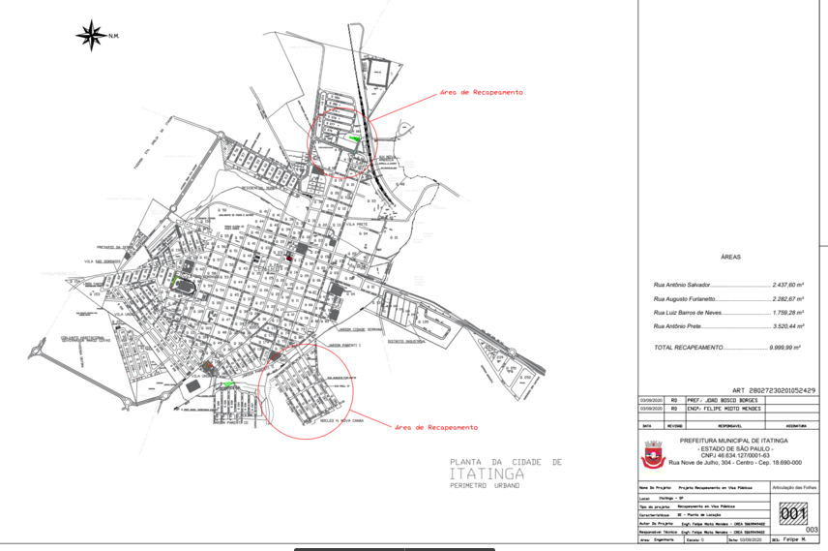
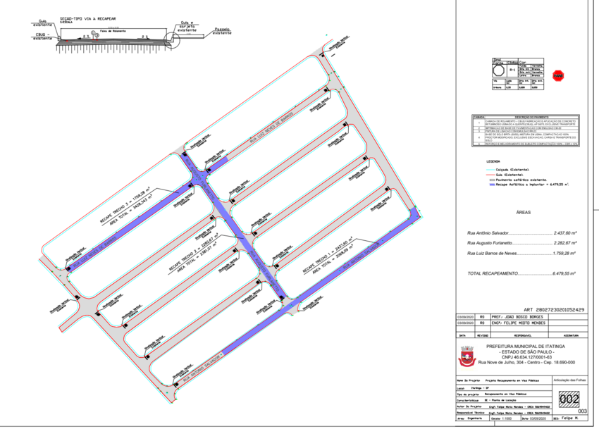
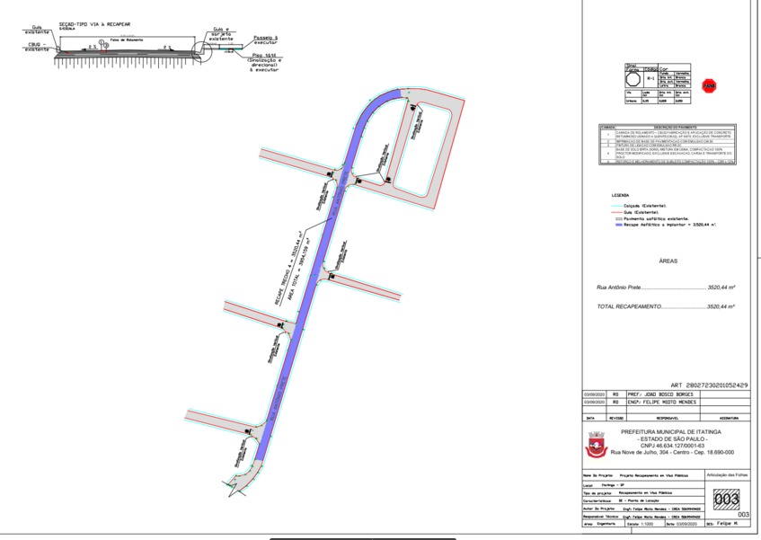
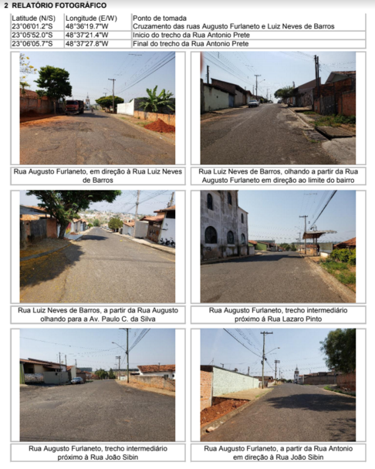

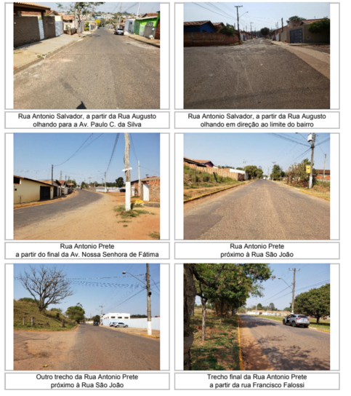
MEMORIAL DESCRITIVO

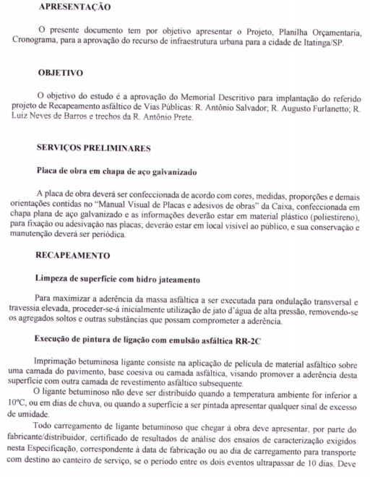

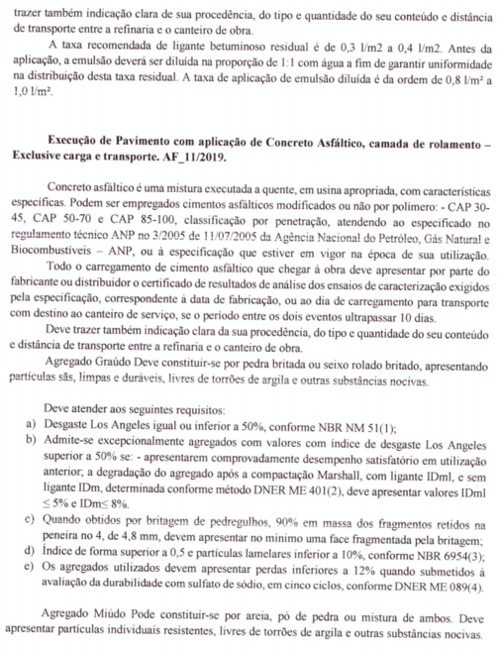

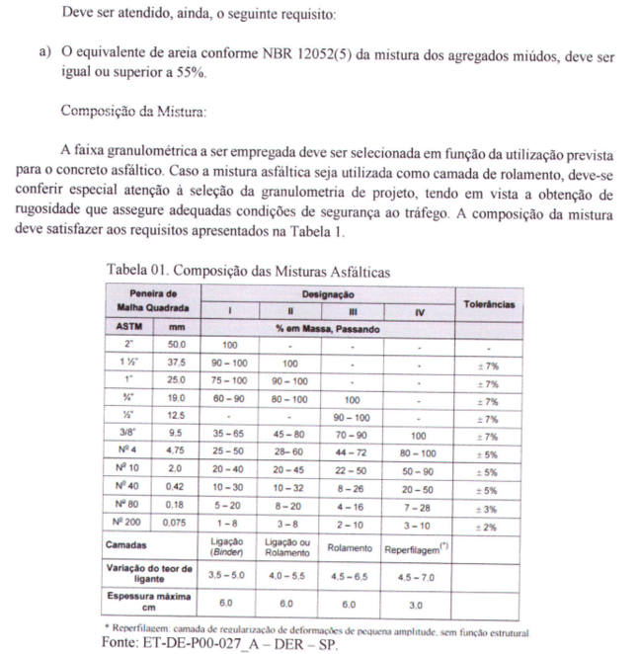

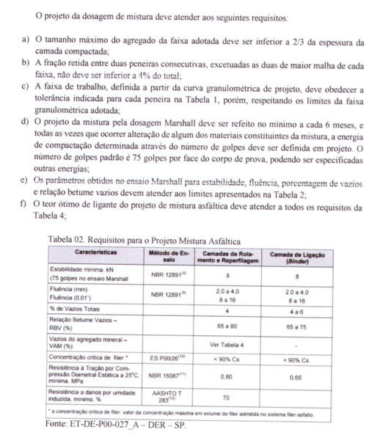

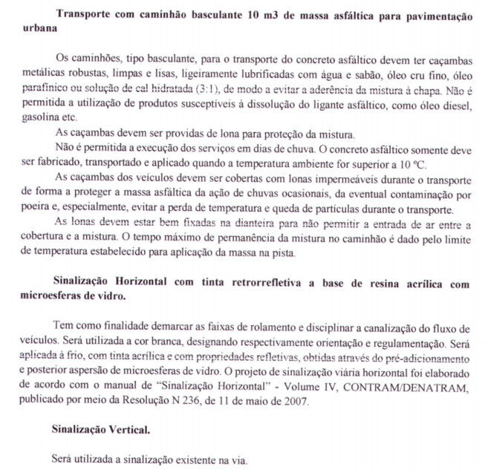

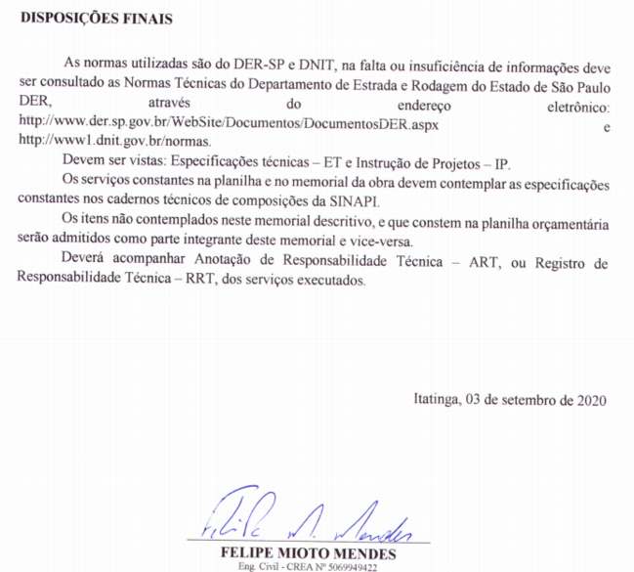

ANEXO VII
PLANILHA ORÇAMENTÁRIA
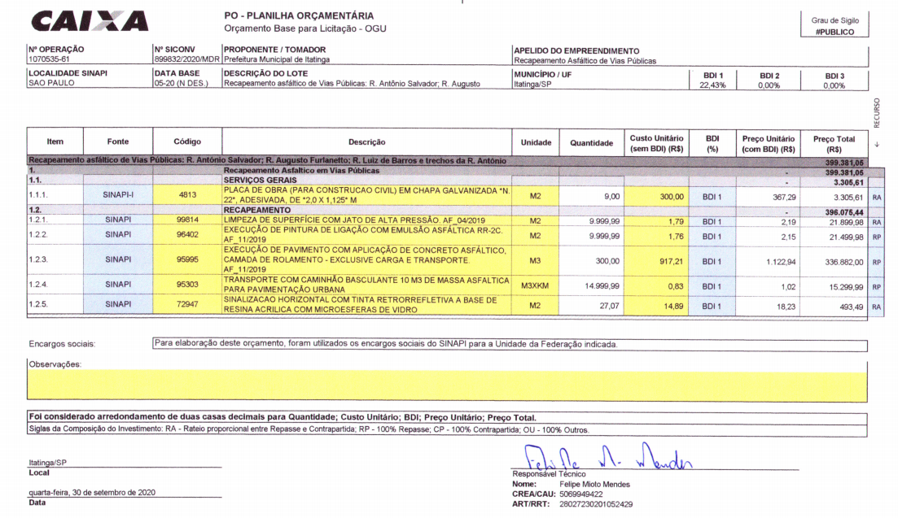

ANEXO VIII
Cronograma Físico Financeiro

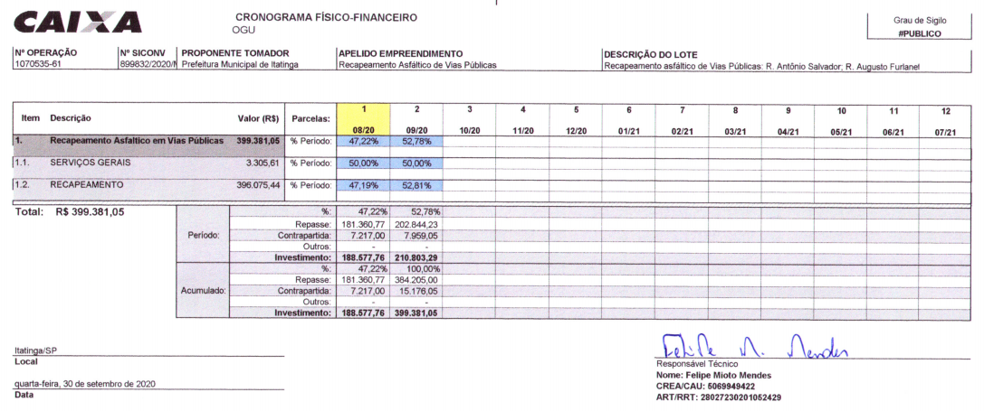

ANEXO IX
MODELO DE PROPOSTA

PROCESSO LICITATÓRIO Nº. 134/2020- TOMADA DE PREÇO Nº. 08/2020
OBJETO: Contratação de empresa especializada para EXECUÇÃO DE OBRAS DE RECAPEAMENTO ASFÁLTICO em vias públicas da cidade de Itatinga (Rua Antônio Salvador, Rua Augusto Furlanetto, Rua Luiz de Barros e trechos da Rua Antônio Prete – Contrato de Repasse nº 899832/2020/MDR/CAIXA), COM FORNECIMENTO DE MATERIAL, MÃO DE OBRA E EQUIPAMENTOS NECESSÁRIOS, conforme condições e exigências contida no Edital e seus anexos.

DADOS DO PROPONENTE:
Nome:
Razão Social:
Endereço Completo:
CNPJ:
Inscrição Estadual/Municipal:
Telefone: Fax:
e-mail:

Número da conta corrente ____________ agência __________e o banco ______ (Preferencialmente Banco do Brasil ou Caixa Econômica Federal)

A empresa ________(é / não é) Optante pelo simples Nacional.

ITEM | CÓDIGO SINAPI | QUANT. | DESCRIÇÃO DOS SERVIÇOS | UNID. | PREÇO UNIT. (R$) | PREÇO UNIT. TOTAL (R$) | PREÇO TOTAL com BDI (R$) | %
1.1 |  |  | SERVIÇOS GERAIS
1.1.1 | 4813 | 9,00 | PLACA DE OBRA(PARA CONSTRUÇÃO CIVIL) EM CHAPA DE GALVANIZADA *N22* ADESIVADA DE *2,0 X 1,125* M | m2
 |  |  | Subtotal item 1 |  |  |  |  | %
1.2 |  |  | RECAPEAMENTO
1.2.1 | 99814 | 9.999,99 | LIMPEZA DE SUPERFÍCIES COM JATO DE ALTA PRESSÃO AF_04/2019 | m2
1.2.2 | 96402 | 9.999,99 | EXECUÇÃO DE PINTURA DE LIGAÇÃO COM EMULSÃO ASFÁLTICA RR-2C AF_11/2019 | m2
1.2.3 | 95995 | 300,00 | EXECUÇÃO DE PAVIMENTO COM APLICAÇÃO DE CONCRETO ASFÁLTICO, CAMADA DE ROLAMENTO- EXCLUSIVE CARGA E TRANSPORTE AF_11/2019 | m3
1.2.4 | 95303 | 14.999,99 | TRANSPORTE COM CAMINHÃO BASCULANTE 10 M3 DE MASSA ASFÁLTICA PARA PAVIMENTAÇÃO URBANA | m3Xkm
1.2.5 | 72947 | 27,07 | SINALIZAÇÃO HORIZONTAL COM TINTA RETROEEFLETIVA A BASE DE RESINA ACRÍLICA COM MICROSESFERAS DE VIDRO | m2
 |  |  | Subtotal item 2 |  |  |  |  | %
 |  |  |  |  |  |  |  | 100%

Valor Total R$____(________________________________)

Prazo Para: em até 10 (dez) dias úteis, contados a partir da ordem de serviço emitida pela Assessoria de Engenharia do Município e com recolhimento de ART pela empresa contratada, salvo dias de chuva.

Para conclusão: Até 60 (sessenta) dias corridos, contados a partir do início dos serviços, salvo dias de chuva;

Prazo de validade da proposta ___________

Declaro que nos preços propostos estão inclusos todos os custos relativos à mão de obra, materiais e equipamentos a serem utilizados por mais especiais que sejam, aos transportes, encargos sociais e trabalhistas, às contribuições fiscais, bem como as despesas diretas e indiretas e quaisquer outras necessárias a total execução de cada serviço unitário proposto conforme Memorial Quantitativo.

DADOS DO SIGNATÁRIO:
Nome: _________________________________________________________
Cargo:__________________________________________________________
CPF: ____________________________ RG: __________________________
Data de Nascimento: ____/____/_____
Endereço residencial completo: ______________________________________
E-mail institucional ________________________________________________
E-mail pessoal:___________________________________________________
Telefone(s):______________________________________________________ ____________

Anexar Cronograma físico-financeiro completo e detalhado (modelo anexo), dentro do prazo determinado para a execução da obra, com indicadores de percentuais.

LOCAL E DATA
Nome - ASS.RESPONSÁVEL

ANEXO X
RECIBO DE RETIRADA DE EDITAL PELA INTERNET

PROCESSO LICITATÓRIO Nº. 134/2020 | TOMADA DE PREÇO Nº. 08/2020
Razão Social
CNPJ | Inscrição Estadual
Endereço |  |  | Numero | Bairro
Cidade |  |  | Estado | CEP
E-mail |  | Telefone |  | Fax
Pessoa para contato

Recebemos, através de acesso a página www.itatinga.sp.gov.br, nesta data, cópia do edital da licitação acima identificada, bem como seus anexos.

Local: ____________, _____ de _______________ de 2020.

________________________________ (Assinatura)
___________________________________ (Nome)
_______________________ (Cargo ou Função)

IMPORTANTE - Visando a comunicação futura entre esta Prefeitura Municipal com as empresa participantes, solicito que Vossa Senhoria preencha o recibo de retirada do edital e remeta ao Departamento de Licitação por meio do fax (14) 3848-9800, Ramal 218 ou e-mail licitacao@itatinga.sp.gov.br. A não remessa do recibo exime ao Departamento de Licitação da comunicação de eventuais retificações ocorridas no instrumento convocatório, bem como de quaisquer informações adicionais.

ANEXO XI

MODELO DE DECLARAÇÃO CADMADEIRA

PROCESSO LICITATÓRIO Nº. 134/2020
TOMADA DE PREÇO Nº. 08/2020

(Razão Social da Empresa), estabelecida na .____ (endereço completo), inscrita no CNPJ sob n.° ._______________, neste ato representada pelo seu (representante/sócio/procurador), no uso de suas atribuições legais, vem DECLARAR, para fins de participação no processo licitatório em pauta, sob as penas da Lei, que atendemos as exigências do Decreto Municipal 1.639/09, bem como do Decreto Estadual nº 53.047/2008 CADMADEIRA (Cadastro Estadual das Pessoas Jurídicas que comercializam, no Estado de São Paulo, produtos e subprodutos de origem nativa da flora brasileira - CADMADEIRA e estabelecemos procedimentos na aquisição de produtos e subprodutos de madeira de origem nativa pelo Governo do Estado de São Paulo).

Por ser verdade assina a presente.

Local e data.

________________________________ (Assinatura)
___________________________________ (Nome)
_______________________ (Cargo ou Função)

